TROUSSE DE FORMATION POUR LES MENTORS AMIS DES AÎNÉS

Conçu pour un usage au Canada atlantique

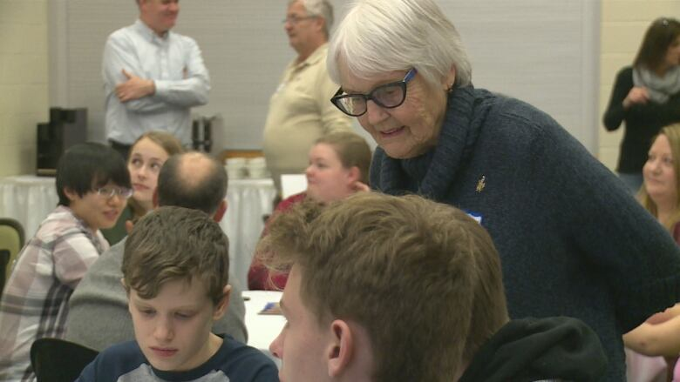

Créé par Nancy Beth Guptill en collaboration avec
le Comité des villes amies des aînés de Summerside
Janvier 2022

Table des matières
REMERCIEMENTS 3
GLOSSAIRE 4
ABRÉVIATIONS 4
INTRODUCTION 6
Au sujet de la présente trousse 7
Utiliser un processus en quatre étapes 7
Bâtir une collectivité inclusive 9
Qu’est-ce qu’une collectivité amie des aînés? 11
Qu’est-ce qu’une programmation amie des aînés? 11
Exemples d’activités et de projets amis des aînés: 11
Pourquoi les programmes amis des aînés sont-ils importants? 12
Pourquoi inclure des mentors amis des aînés? 12
ÉTAPE 1 : ÉVALUER VOTRE COLLECTIVITÉ DANS L’OPTIQUE D’UN PROGRAMME DE FORMATION POUR LES MENTORS AMIS DES AÎNÉS 14
Pour commencer 14
Formation d’un comité organisateur 14
Évaluation de la capacité communautaire 15
Évaluation des valeurs et des intérêts de la collectivité 15
Évaluer les besoins de la collectivité - des idées pour commencer 16
ÉTAPE 2 : PLANIFIER VOTRE PROGRAMME DE FORMATION POUR LES MENTORS AMIS DES AÎNÉS 19
Planifier votre programme de formation pour les mentors 19
Bâtir des relations 20
Attentes en matière de relations 20
Trouver des commanditaires locaux 21
Partenariat avec votre administration municipale 22
Subventions et financement 22
Choisir des activités potentielles pour votre projet ami des aînés 23
Se montrer flexible dans votre programmation 24
Fixer des buts et des objectifs 24
Préparer un budget 26
Coûts à prendre en considération 26
Résumé de la préparation du budget 27
Tableau 1 : Exemple de coûts de projet 28
Déterminer l’emplacement et l’horaire 29
Établir la taille de votre programme 30
Prendre en compte la santé et la sécurité 31
ÉTAPE 3 : METTRE SUR PIED VOTRE PROGRAMME DE FORMATION POUR LES MENTORS AMIS DES AÎNÉS 33
Concevoir votre programme de formation pour les mentors 33
Le recrutement 37
La mise en œuvre de votre programme 38
Songez à l’évaluation dans le cadre de la conception de votre programme 38
Le marketing et la promotion 39
ÉTAPE 4 : ÉVALUER ET CÉLÉBRER VOTRE PROGRAMME DE FORMATION POUR LES MENTORS AMIS DES AÎNÉS 43
Après l’événement – Réflexion et évaluation 43
Célébrer votre succès 44
ÉDITION, ADAPTATION ET DROIT D’AUTEUR 45
GUIDES DES RESSOURCES 46
BIBLIOGRAPHIE 46

REMERCIEMENTS

La Trousse de formation pour les mentors amis des aînés est le fruit du travail acharné du Comité des villes amies des aînés de Summerside. La trousse est destinée à la planification de projets uniques amis des aînés ou à la poursuite de programmes de longue durée pour les aînés dans une collectivité amie des aînés.

Ce projet est financé en partie par le programme Nouveaux Horizons pour les aînés du gouvernement du Canada et est réalisé par les membres du Comité de la trousse de formation pour les mentors amis des aînés :

- Dre Judy-Lynn Richards, coprésidente
- Peter Holman, coprésident
- Paul Stevens, membre du comité
- Don Reid, membre du comité
- Emma Enman, membre du comité
- Sœur Norma Gallant, membre du comité
- Marcy Bouchie, Administratrice
- Nancy Beth Guptill, auteure et coordonnatrice du projet

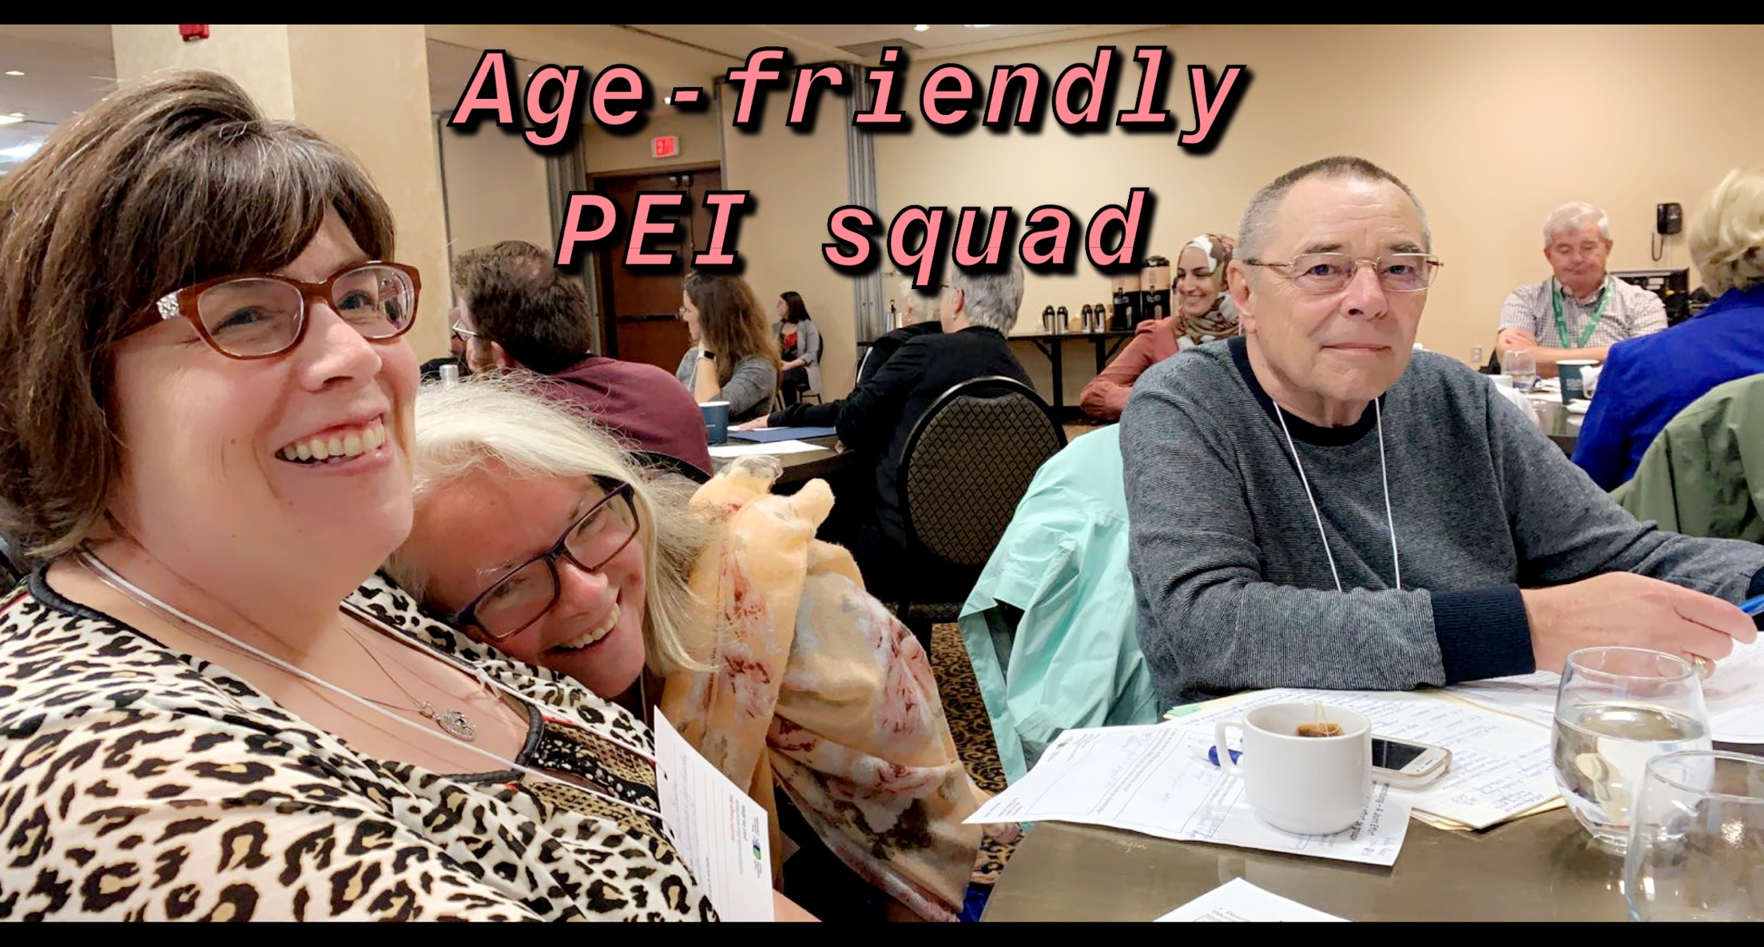
Pour obtenir de plus amples renseignements sur le présent projet ou des conseils sur le lancement d’un nouveau projet, veuillez communiquer avec :

Marcy Bouchie
Coordonnatrice des programmes amis des aînés
agefriendlypei@gmail.com
902-303-6444

GLOSSAIRE

Terme | Définition
Ville amie des aînés (VAA) | Selon l’Organisation mondiale de la Santé (OMS), une ville amie des aînés favorise le vieillissement actif et améliore la santé, la participation et la sécurité des personnes âgées afin d'accroître leur qualité de vie. Une ville amie des aînés n’est pas uniquement « amie des personnes âgées », elle est adaptée à tous les âges.
Programme ami des aînés | Un programme ami des aînés possède des objectifs à long terme. Il vise notamment à apporter des changements systémiques au sein d’une collectivité ou d’un organisme afin d’atteindre des résultats particuliers. Un programme est donc essentiellement un regroupement de projets visant à réaliser une initiative amie des aînés.
Projet ami des aînés | Un projet ami des aînés est un engagement provisoire à court terme qui vise à obtenir des résultats particuliers en conformité aux objectifs d’un programme ami des aînés. Plusieurs projets individuels constituent un programme ami des aînés.
Initiative amie des aînés | Une initiative amie des aînés est une nouvelle mentalité, un nouveau plan d’action ou un changement de politique qu’une collectivité ou un organisme établit dans le but de résoudre des problèmes systémiques.
Analyse | L’analyse est un processus de collecte et de tri d’information, d’interprétation des données et l’information, puis l’exploration de leur signification afin de prendre une décision portée par un jugement solide.
Évaluation | Le processus de vérification pour évaluer si l’activité ou la tâche prévue a été réalisée ou non, si elle a eu ou non l’effet escompté et, dans la mesure du possible, si le résultat obtenu correspond aux besoins initiaux du projet.
Dons en nature | Des dons autres que de l’argent, par exemple de l’espace de bureau gratuit, des services de consultation gratuits, de la publicité et des promotions gratuites à la radio.
Mentor | Un mentor est une personne ayant un ensemble de compétences et d’expériences qui guide, partage, encadre et soutient une personne ayant moins d’expérience dans un ensemble déterminé de connaissances ou de compétences.

ABRÉVIATIONS

Nom | Définition
VAA | Ville amie des aînés
CVAA | Comité des villes amies des aînés
OMS | Organisation mondiale de la Santé
PNHA | Programme Nouveaux Horizons pour les aînés

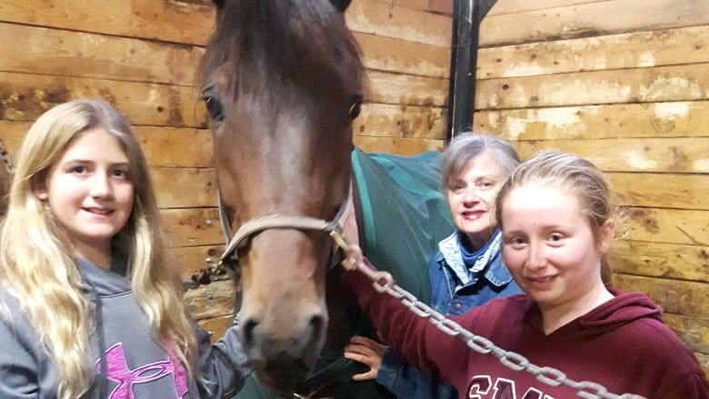
INTRODUCTION

En mettant l’accent sur l’amélioration de la qualité de vie de tous les citoyens, le Comité des villes amies des aînés (CVAA) travaille à bâtir une collectivité inclusive où toutes les personnes se sentent accueillies et soutenues dans leur collectivité, peu importe leur âge. Notre dernier projet est l’élaboration d’une trousse de formation pour les mentors amis des aînés.

Cette trousse est conçue pour vous aider à planifier et à mettre en œuvre des programmes ou des projets amis des aînés au sein de votre entreprise, de votre organisme ou de votre collectivité, tout en démontrant comment les équipes intergénérationnelles bénéficient d’une socialisation, d’un apprentissage et d’une croissance côte à côte.

Dans l’élaboration de cette trousse, nous avons mené des recherches tout en nous appuyant fortement sur les connaissances et les expériences du Comité des villes amies des aînés. Certaines sections de cette trousse sont des adaptations du document Intergenerational Programming Toolkit produit par Age-Friendly Edmonton et de Rapprocher les générations – Une trousse d’outils pour la planification d’activités intergénérationnelles produite par la Direction du mieux-être du ministère du Développement social du Nouveau-Brunswick. Nous vous encourageons fortement à vous procurer des exemplaires de ces deux documents, car ils offrent du contenu exemplaire pour les activités amies des aînés et intergénérationnelles.

Conseil pour l’usage de la présente trousse

La présente trousse est conçue pour répondre aux besoins de tous les publics amis des aînés. Vous êtes peut-être au début de votre parcours et vous déterminez si votre collectivité ou votre organisme est équipé pour les programmes et les projets amis des aînés, ou vous êtes peut-être une collectivité amie des aînés établie qui cherche à créer des programmes de mentorat particuliers pour vos projets amis des aînés ou intergénérationnels.

Nous vous offrons de nombreux renseignements de base qui pourraient s’avérer nécessaires si votre collectivité n’est pas déjà établie comme étant amie des aînés. Pour les collectivités qui envisagent de s’établir comme étant amies des aînés, nous avons inclus une section sur la façon de mener à bien certaines des étapes préliminaires pour préparer votre collectivité à devenir amie des aînés. Certaines collectivités ont peut-être déjà suivi ces mesures.

Avant de créer notre programme de mentorat ami des aînés, une composante des projets amis des aînés, le CVAA a constaté qu’il était nécessaire de faire beaucoup de planification et de travail préliminaire pour chaque projet ami des aînés sur lequel nous travaillions. La section sur la Mise sur pied de votre programme de formation pour les mentors commence à la page 35. Vous pouvez passer à ce chapitre et consulter différents sujets dans le document au besoin.

Vous trouverez également des boîtes de conseils parsemées dans le document.

Au sujet de la présente trousse
La présente trousse de formation pour les mentors amis des aînés vous aidera à favoriser la participation active des champions communautaires à vos programmes, projets et initiatives amis des aînés. Elle renferme des renseignements et des ressources pratiques pour assurer la coordination des personnes, des ressources et des appuis au sein de votre collectivité. L’objectif est de promouvoir l’apprentissage, la compréhension et le respect mutuel chez des gens de toutes les générations afin de renforcer la cohésion sociale et d’améliorer la santé des collectivités amies des aînés à l’Île-du-Prince-Édouard et au Canada atlantique.

Les ressources fournies dans cette boîte à outils se fondent sur les principes essentiels de l’Organisation mondiale de la Santé (OMS), les huit domaines d’une collectivité amie des aînés et l’expérience directe de notre Comité des villes amies des aînés.

Utiliser un processus en quatre étapes
Pour aider à l’ensemble de la planification et de la réalisation d’un programme de formation pour les mentors amis des aînés, il est utile de diviser le processus en quatre étapes dès le départ. Nous avons donc divisé la présente trousse en quatre parties qui traitent de chacune des quatre étapes de la planification et de la réalisation d’un programme de formation pour les mentors réussi :

1. Évaluer votre collectivité dans l’optique du programme de formation pour les mentors amis des aînés.
2. Planifier votre programme de formation pour les mentors amis des aînés.
3. Établir et mettre en œuvre votre programme de formation pour les mentors amis des aînés.
4. Évaluer et célébrer votre programme de formation pour les mentors amis des aînés.

Étape 1 : À l’étape « Évaluer votre collectivité dans l’optique d’un programme de formation pour les mentors amis des aînés », la présente trousse vous guidera au moment de décider du projet ami des aînés que vous voulez mener à bien. Elle vous aidera à tenir compte de la portée du projet, des postes à pourvoir et des compétences nécessaires chez vos mentors pour pourvoir ces rôles. Chaque mentor apporte avec lui un ensemble de compétences, de connaissances et d’expérience qui amélioreront et ajouteront de la valeur à votre projet.

Étape 2 : Au cours de l’étape « Planifier votre programme de formation pour les mentors amis des aînés », nous vous offrons une feuille de route qui vous aidera à réfléchir aux différents aspects de la planification stratégique d’un projet ami des aînés, y compris établir l’objectif de votre projet, définir vos buts et objectifs et établir un budget pour votre projet.

Étape 3 : À l’étape « Établir et mettre en œuvre votre programme de formation pour les mentors amis des aînés », nous offrons un survol complet de l’établissement de votre programme de mentorat ami des aînés, le thème central et objectif principal du présent document.

Étape 4 : Dans l’étape « Évaluer et célébrer votre programme de formation pour les mentors amis des aînés », nous partageons des outils et des ressources pour vous aider à évaluer la réussite de votre programme. Cela vous aidera à savoir si vous avez accompli vos objectifs. De plus, cela vous permettra de déterminer les points forts de votre programme, ainsi que les domaines qui où il y a place à l’amélioration.

Bâtir une collectivité inclusive

Lorsque nous avons commencé à planifier la trousse de formation pour les mentors, nous nous sommes d’abord centrés sur la formation de mentors aînés, car la plupart de nos travaux amis des aînés répondaient aux besoins et au bien-être des aînés. Cependant, étant donné que la pandémie a profondément touché les personnes de tous les âges, nous avons jugé nécessaire d’élargir notre champ d’action pour être plus inclusifs des personnes de tous les âges, y compris les aînés.

Dans le cadre de la pandémie, des personnes de tous les âges et de milieux différents se sont vues perdre leurs revenus et leurs cercles sociaux et vivre dans un isolement complet, causant bien de la souffrance. Les effets se font ressentir plus profondément dans certains segments de la population avec certains d’entre eux éprouvant une détresse inimaginable. En tant que bâtisseurs communautaires inclusifs, nous devons prendre conscience de l’importance de faire participer les personnes de tous les âges et de milieux différents pour les aider à rompre leur isolement dans un monde post-COVID.

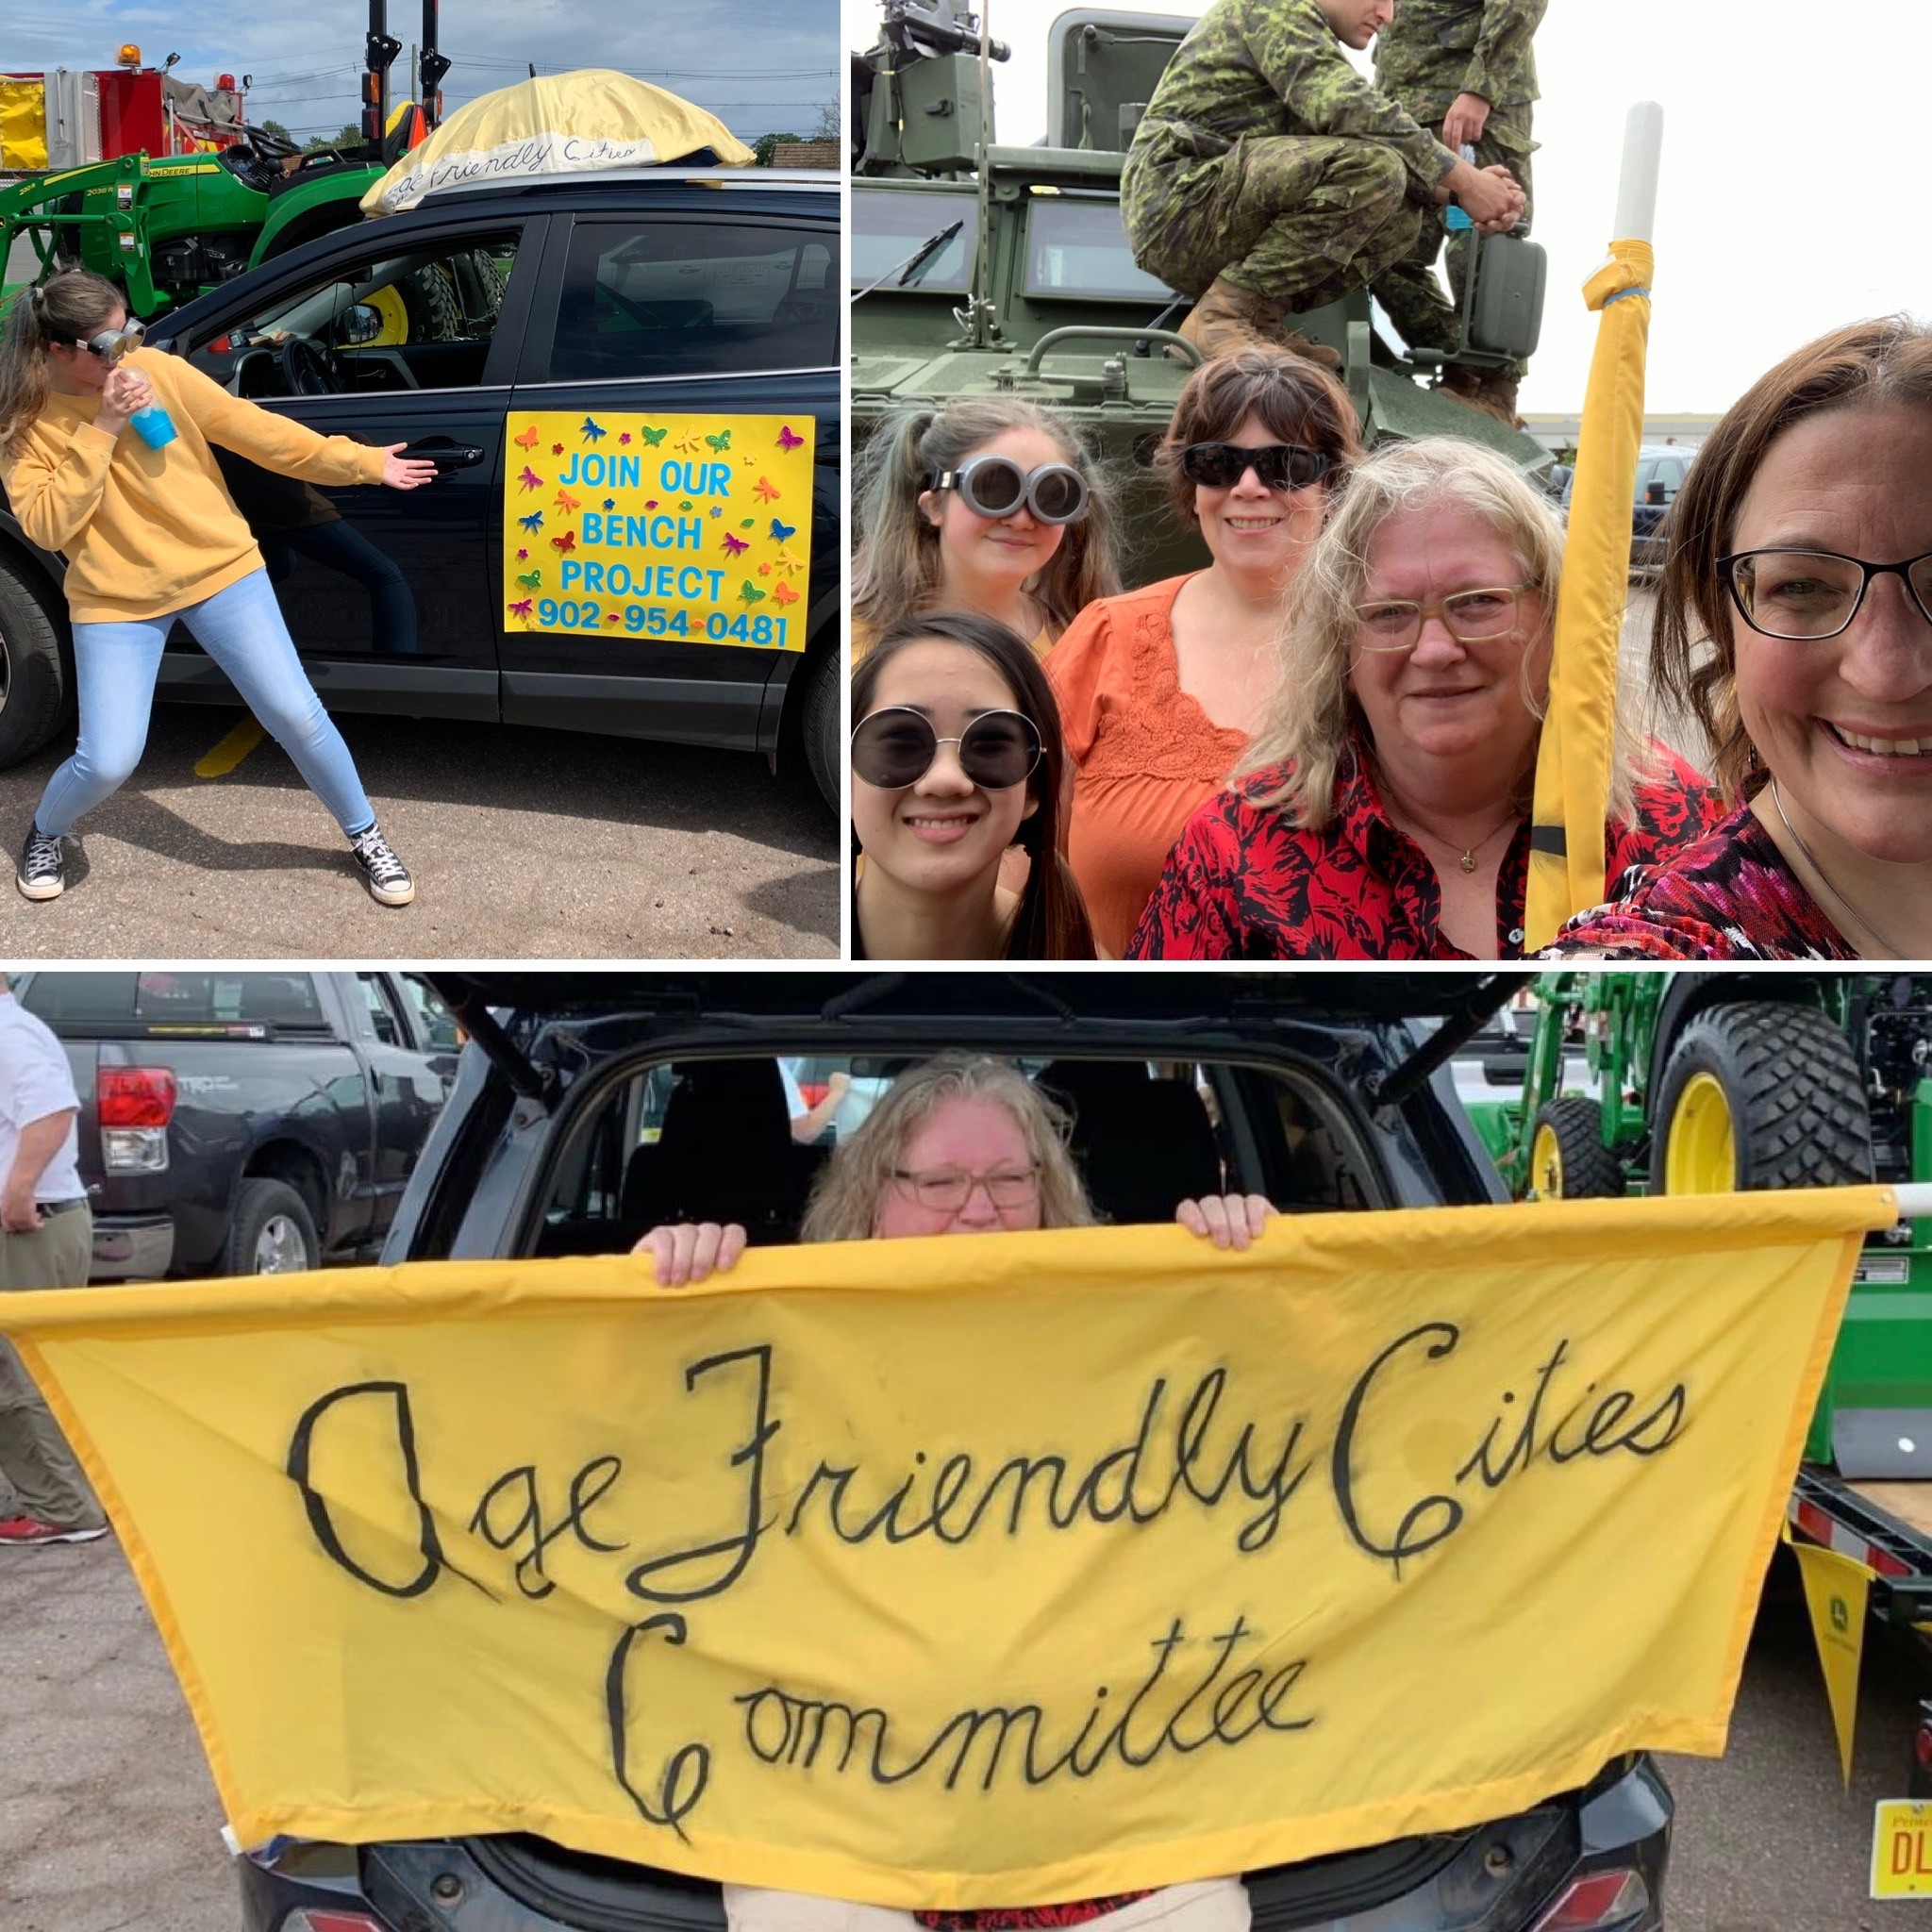
LES 8 DOMAINES D’UNE COLLECTIVITÉ
AMIE DES AÎNÉS

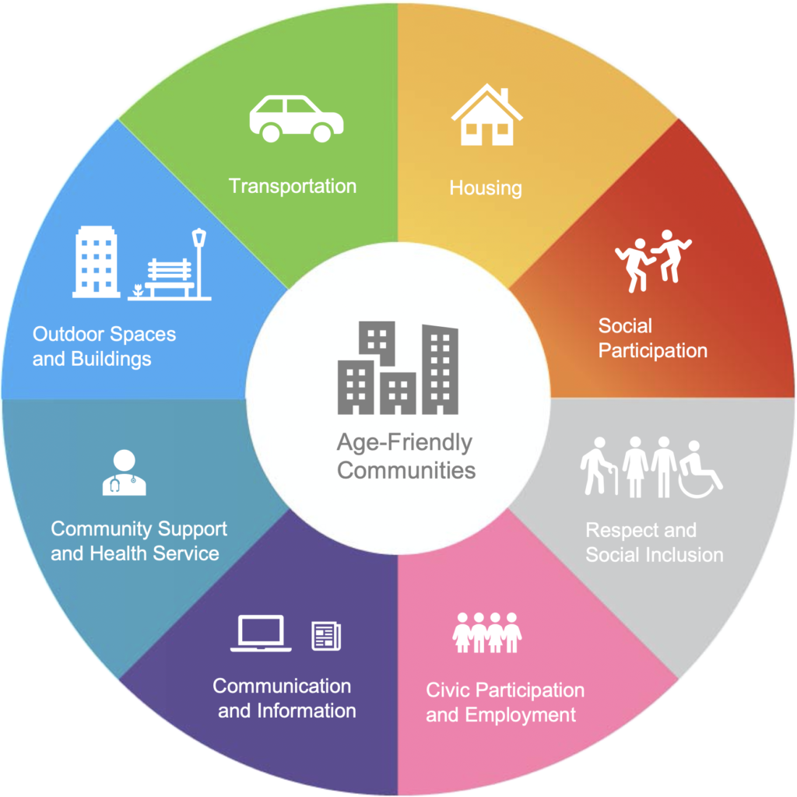

les espaces extérieurs et les bâtiments
les transports
le logement
la participation au tissu social
le respect et l’inclusion sociale
la participation citoyenne et l’emploi
la communication et l’information
le soutien communautaire et les services de santé

Source de l’image: Photo par Cold Lake ami des aînés sur le site : http://cfafe.org/vision/

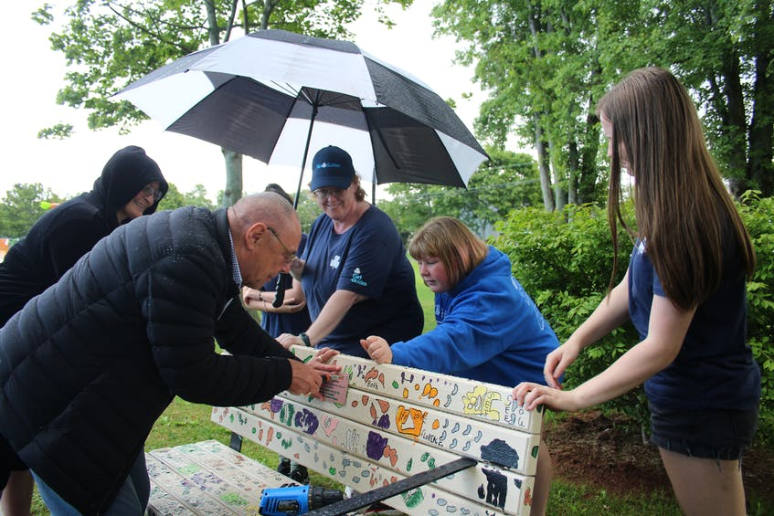
Qu’est-ce qu’une collectivité amie des aînés?
Une collectivité amie des aînés (CAA) est une collectivité qui permet à tous les gens, quel que soit leur âge, de vivre dans un environnement sûr, de jouir d’une bonne santé et de continuer à participer pleinement à la société. Dans une CAA, les politiques, les services et les structures liés à l’environnement physique et social sont conçus de façon à aider les personnes âgées à vieillir en restant actives, c’est-à-dire de façon à permettre à chacun de vivre en sécurité, de jouir d’une bonne santé et de continuer à participer à la société.

En fin de compte, la philosophie amie des aînés s’approprie le mantra : « Si cela profite aux aînés, cela profite à tous ».

Qu’est-ce qu’une programmation amie des aînés?
La programmation amie des aînés met l’accent sur les environnements sociaux et physiques qui favorisent le vieillissement en santé grâce à l’adaptation des services et de la structure des bâtiments, afin de les rendre accessibles et inclusifs pour tous les résidents. La programmation comporte quatre éléments, soit l’élaboration de politiques, de plans, de projets et d’initiatives appropriés qui permettent aux gens de vieillir chez eux tout en maintenant une bonne qualité de vie. Les programmes amis des aînés offrent aux enfants, aux jeunes et aux adultes l’occasion de se réunir pour partager, apprendre et s’engager les uns avec les autres.

Dans le cadre de votre programme ami des aînés, vous aurez probablement une série de projets amis des aînés avec des mesures concrètes à proposer et des résultats particuliers à atteindre qui correspondent à l’atteinte des objectifs de votre programme ami des aînés.

Exemples d’activités et de projets amis des aînés:
- Des ateliers éducatifs qui favorisent les relations entre les citoyens et divers fournisseurs de services, y compris des établissements commerciaux locaux, des services de soins de santé, des organismes communautaires et gouvernementaux, etc.
Conseil pour le programme de mentors

Votre programme de mentorat ami des aînés s’intègre à n’importe quel projet ou n’importe quelle activité.
- Du mentorat intergénérationnel où les projets jumèlent des aînés avec des jeunes ayant des intérêts communs afin de leur permettre un apprentissage et une croissance grâce aux relations établies, tout en ayant un impact communautaire.
- Un projet de banc conçu pour répondre aux besoins physiques des personnes ayant des problèmes de mobilité. Les bancs sont placés dans des espaces extérieurs à haute circulation, ce qui contribue à rendre l’espace plus inclusif pour les gens aux diverses capacités.
- L’amélioration de trottoirs pour veiller à ce qu’ils soient bien éclairés et bien entretenus.
- L’amélioration des immeubles pour offrir un accès facile, soit avec des rampes amovibles ou permanentes, des ouvre-portes automatiques et des ascenseurs.
- La participation sociale de tous les citoyens aux activités communautaires, comme visiter des musées ou des bibliothèques, suivre un cours ou faire du bénévolat pour des organismes de bienfaisance ou pour répondre à un devoir citoyen.

Pourquoi les programmes amis des aînés sont-ils importants?
Les programmes amis des aînés offrent divers avantages. Voici une liste de certains avantages liés au lancement d’initiatives dans votre collectivité :

- La conception et la mise en œuvre de votre projet reconnaissent les besoins liés à l’âge de tous les citoyens.
- Les décisions et les choix de vie de tous les membres de votre collectivité sont respectés.
- Les citoyens vulnérables jouissent d’une protection.
- Les initiatives intergénérationnelles sont encouragées.
- Le potentiel de tous les citoyens est réalisé ce qui, à son tour, profite à votre collectivité dans son ensemble.
- Les résultats permettent aux personnes de tous les âges de vivre en sécurité, de jouir d’une bonne santé et de continuer à participer à la société. (Source : Organisation mondiale de la Santé)
- Tous les citoyens sont reconnus, quel que soit leur âge, et ils sont valorisés pour leurs compétences qui profitent à la vie communautaire.

Pourquoi inclure des mentors amis des aînés?
Il existe de nombreux avantages à faire participer des mentors dans votre programme ami des aînés. Premièrement, ils ont de l’expérience et de l’expertise; ils ont probablement le temps et le désir de faire du bénévolat; les mentors de tous âges peuvent aider les autres générations à se sentir plus à l’aise avec l’établissement de relations et d’attitudes saines les uns envers les autres; et ils vivent des modes de vie plus heureux, épanouis et engagés.

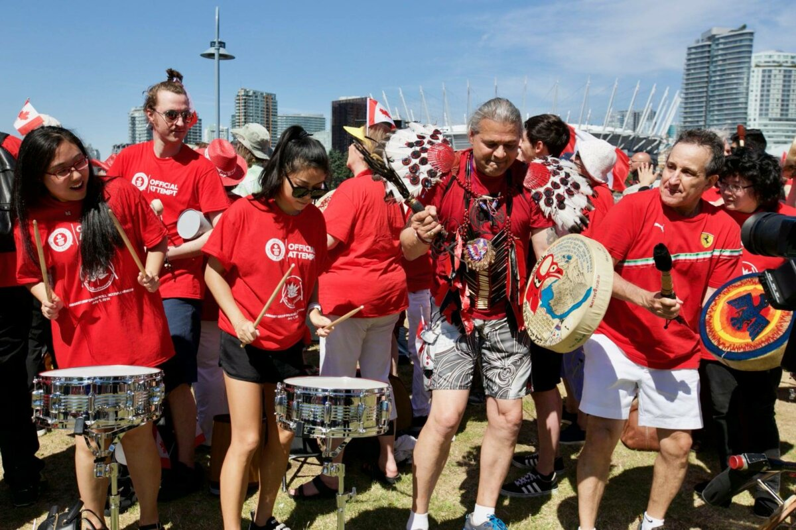

Source : Photo de To Do Canada sur le site https://www.todocanada.ca/canada-day-charlottetown/

ÉTAPE 1 : ÉVALUER VOTRE COLLECTIVITÉ DANS L’OPTIQUE D’UN PROGRAMME DE FORMATION POUR LES MENTORS AMIS DES AÎNÉS

Pour commencer
Étant donné que l’une des principales priorités de tout programme ami des aînés est de mobiliser des gens de tous les âges, l’un des premiers points de départ est d’établir votre comité organisateur qui sera composé de membres du public, d’intervenants communautaires et de représentants de votre organisme. Il est important d’inclure des adultes de tous les âges et peut-être même des jeunes dans votre comité organisateur, en particulier si votre programme ami des aînés comporte un volet de mentorat, comme un projet axé sur les jeunes ou un volet intergénérationnel.

Formation d’un comité organisateur
Votre comité organisateur vous aidera à cerner et à mettre en œuvre les buts et les objectifs de votre projet ami des aînés tout en établissant les avantages et des résultats clairs liés à la réalisation du projet. Nous recommandons un comité qui comporte jusqu’à 12 personnes provenant de divers milieux, de sorte qu’il rassemble des personnes ayant des compétences, des expériences, des réseaux et des talents différents. En choisissant les membres de votre comité, tenez compte du type de projet ami des aînés que vous dirigerez. Offrira-t-il un volet de mentorat? Quels membres de la collectivité conviendraient le mieux au comité pour faire participer d’autres membres de la collectivité et des parties prenantes, vous permettant d’atteindre les buts et objectifs établis du projet?

Voici quelques suggestions d’organismes potentiels pour un événement intergénérationnel :
- Résidences pour personnes âgées
- Professionnels de la santé
- Sociétés historiques
- Groupes de plein air locaux
- Communautés des Premières Nations
- Entreprises et associations professionnelles
- Organisations environnementales
- Groupes d’aînés
- Groupes de jeunes
- Associations de nouveaux arrivants
- Clubs ou programmes de conditionnement physique
- Clubs philanthropiques
- Autres organismes communautaires, comme des artistes

Évaluation de la capacité communautaire
Lorsque vous envisagez de mener un projet ami des aînés, il est important de déterminer si votre collectivité a la capacité d’offrir un programme de mentorat. Pour savoir si vous avez la capacité, évaluez le niveau d’intérêt des personnes qui vous entourent. Après avoir passé un certain temps à recruter au sein de votre réseau d’amis, de collègues et d’intervenants communautaires, posez-vous la question : « Avons-nous suffisamment de personnes qui ont exprimé de l’intérêt à participer activement? » Si vous avez répondu « Oui » à cette question, vous pouvez conclure que votre collectivité fait preuve d’une telle capacité.

Évaluation des valeurs et des intérêts de la collectivité
Conseil pour le projet
Obtenez des rétroactions

Partagez votre idée de projet avec des gens pour voir leur niveau d’intérêt et prenez note de leurs commentaires. Demeurez à l’écoute pour voir si les gens vous accordent leur soutien indéfectible et s’ils se porteront bénévoles pour aider.

Gardez à l’esprit qu’au moment de vous adresser aux gens pour la première fois, certains exprimeront qu’ils ne sont pas intéressés ou qu’ils n’ont pas le temps. Mais, à mesure que votre projet prend de l’ampleur, ces mêmes personnes peuvent participer avec empressement et devenir vos meilleurs mentors du programme.

Une connaissance des valeurs prônées dans votre collectivité vous aidera à générer de l’intérêt pour vos projets amis des aînés. Par exemple, les rassemblements sociaux et les événements publics peuvent être valorisés et considérés comme étant un élément essentiel de l’engagement communautaire et de la participation sociale. Vous connaissez peut-être déjà des gens qui s’intéressent aux projets liés à la « qualité de vie », et qui souhaitent voir des activités sociales conçues spécialement pour les aînés, comme les danses pour les aînés.

En sachant cela, vous pouvez créer un projet ami des aînés qui se centre sur l’organisme d’activités sociales et de danses pour les aînés. La coordination du projet et la planification logistique pourraient être accordées à des mentors qui sont des jeunes et de jeunes adultes. La principale considération est de savoir ce que votre collectivité valorise afin que vous puissiez déterminer quelles activités amies des aînés sont déjà offertes, quel est le système de valeurs au sein de votre collectivité et quelles sont les autres occasions qui valent la peine d’être poursuivies.

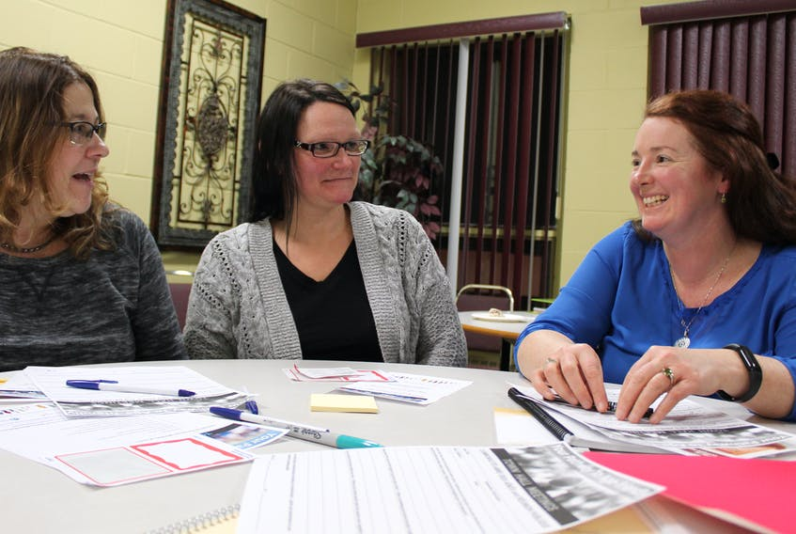
Évaluer les besoins de la collectivité - des idées pour commencer
La prochaine étape importante consiste à évaluer les besoins de vos organismes ou de votre collectivité du point de vue des citoyens et citoyennes.

Les questions et les listes suivantes vous aideront à réfléchir aux programmes ou aux projets qui ont déjà été entrepris, à cerner les nouvelles possibilités potentielles, à examiner les obstacles qui peuvent vous empêcher de concrétiser une idée et à déterminer les points forts qui peuvent être utilisés pour le démarrage d’un projet.

Veuillez noter que la liste des questions présentées ci-dessous a été adaptée de « The Intergenerational Programming Toolkit » rédigé par Age-friendly Edmonton.

Quels sont les programmes, projets ou activités adaptés aux aînés que votre organisme ou votre collectivité ont déjà été entrepris? Nommez-les.

Existe-t-il d’autres groupes ou organismes qui offrent de la programmation amie des aînés ou qui investissent dans la programmation amie des aînés? Nommez-les. Comment leurs activités profitent-elles à votre collectivité?

Dressez une liste des points forts actuels de votre collectivité ou organisme. Exemples : Quels talents et compétences existent parmi les membres? Quelle est l’expertise particulière des membres? Quels types d’accès à du soutien et des ressources ont-ils?

Quel est l’espace physique à votre disposition pour mener des programmes? Qui sont vos partenaires potentiels? Qu’avez-vous à offrir? Êtes-vous reconnu pour certaines choses?

Conseil pour le projet
Cerner les obstacles potentiels

Cernez les obstacles potentiels avant la mise en œuvre de votre projet, et cela vous aidera à les affronter. Les points forts de vos membres peuvent aider votre comité à surmonter ces défis, et vous apprendrez en équipe comment les contourner à l’avenir.

À noter, il est difficile de surmonter des difficultés si vous ne savez pas ce qu’elles sont.... il est donc important de les nommer.

Dressez la liste des difficultés potentielles qui peuvent entraver votre projet. Exemples : un manque de temps et de ressources; un manque d’argent; un manque de transport fiable pour les participants; l’absence d’un espace physique et d’une infrastructure pour offrir de la programmation et des projets particuliers.

Dressez une liste des possibilités qui pourraient aider à appuyer un nouveau programme. Exemples : établir des partenariats de collaboration avec d’autres organismes; rechercher de nouvelles sources de financement; chercher les dons en nature potentiels; organiser une collecte de fonds.

Explorez comment les possibilités ci-dessus pourraient vous aider à relever et à surmonter les obstacles à la participation. Dressez la liste des difficultés rencontrées et la façon dont elles ont été surmontées. Qu’avez-vous appris de ces expériences?

Quels sont les besoins de votre collectivité? Quelles sont les lacunes dans les programmes? Comment un programme ou un projet ami des aînés permettra-t-il de répondre à ces besoins ou à ces lacunes?

Quelles sont les requêtes présentées par les clients et les membres de la collectivité? Qui en bénéficiera?

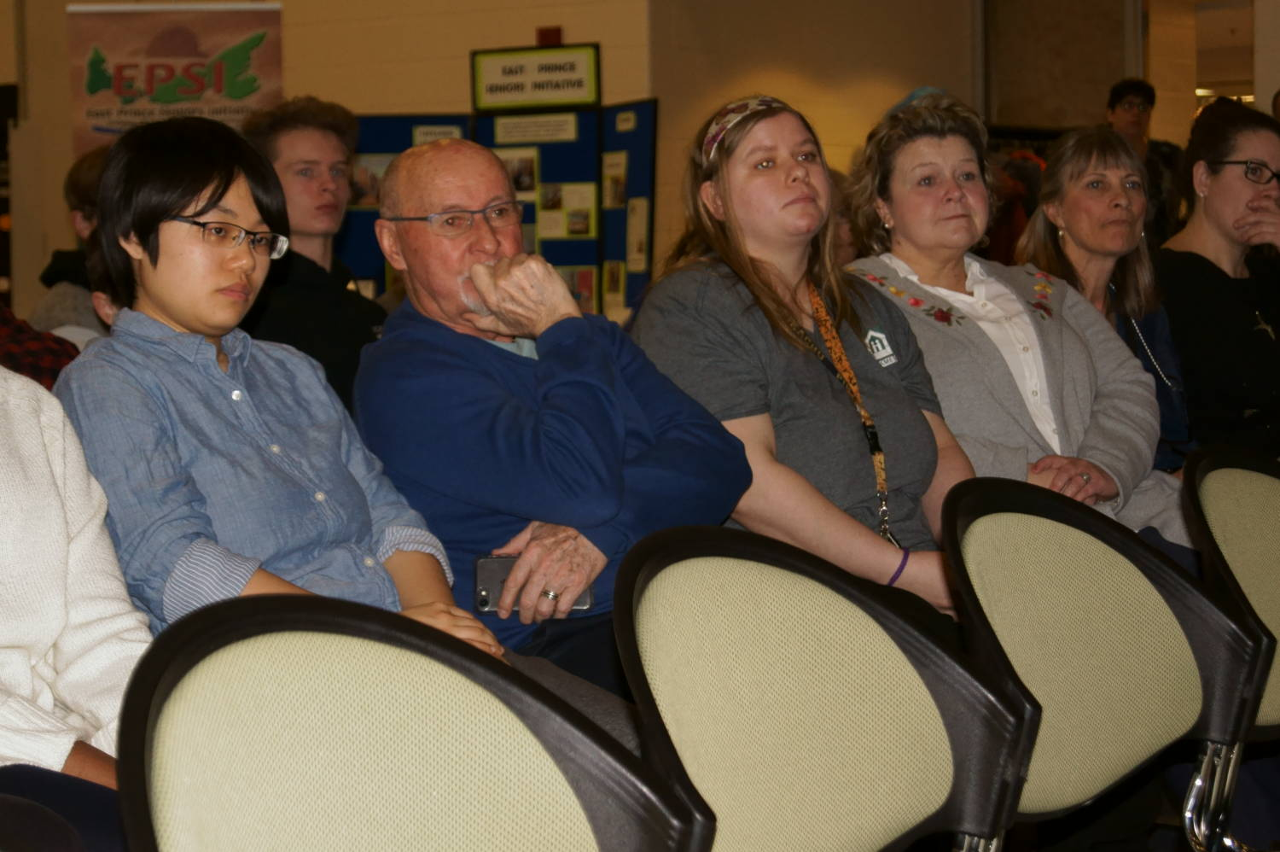

Conseil pour le projet
Différentes façons d’utiliser la présente trousse

Les étapes et les questions présentées dans la présente trousse sont facilement transférables aux organismes ou collectivités établies par des gens qui partagent les mêmes intérêts.

ÉTAPE 2 : PLANIFIER VOTRE PROGRAMME DE FORMATION POUR LES MENTORS AMIS DES AÎNÉS

Planifier votre programme de formation pour les mentors
Maintenant que vous avez terminé la section Évaluer votre collectivité dans l’optique d’un programme de formation pour les mentors amis des aînés pour voir si votre collectivité est prête à mener un projet ami des aînés, vous devriez avoir une meilleure idée du type et de la taille du projet à faire progresser. Vous pourrez garder en tête les compétences, les ressources et les ressources financières à votre disposition (l’élaboration d’un budget est abordée ci-dessous). Les collectivités et les organismes qui cherchent à mettre en œuvre des projets efficaces et adaptés aux aînés devraient tenir compte des principes suivants :

Veuillez noter que les principes énumérés ci-dessous ont été adaptés de « The Intergenerational Programming Toolkit » rédigé par Age-friendly Edmonton.

- Responsabilité mutuelle et avantages réciproques
S’assurer que tous les participants, y compris les mentors, les jeunes et les partenaires communautaires, sont mobilisés et travaillent ensemble.
- Participation égale
S’assurer que tous les participants sont mis à contribution également et qu’ils ont un sentiment de responsabilité et de pouvoir dans la mise sur pied du projet et sa réalisation.
- Mise en valeur des capacités
Reconnaître les forces et les aptitudes individuelles de chaque participant et les utiliser à leur plein potentiel.
- Relations positives et respectueuses
Prendre des mesures concertées pour inclure de la programmation amie des aînés qui crée un environnement propice aux rapprochements positifs et au respect mutuel.
- Collectivités inclusives
S’efforcer d’offrir des programmes amis des aînés qui encouragent l’inclusion, reconnaissant et célébrant la culture, le genre, et la diversité d’âge au sein de votre collectivité.
- Renforcement de la cohésion sociale et promotion de la participation active
Promouvoir la programmation amie des aînés dans le but d’établir des relations intergénérationnelles en mettant l’accent sur les rapprochements positifs fondés sur les forces de chacun.

Bâtir des relations
Les projets intergénérationnels reposent sur les partenariats et l’établissement de relations avec les intervenants communautaires. Lorsque vous contactez des organismes partenaires potentiels, n’oubliez pas que l’établissement de bonnes relations prend du temps et de l’engagement. Voici certains éléments à considérer lors de la création et du maintien d’un solide partenariat organisationnel :

- Écouter. Soyez ouverts au point de vue des autres et reconnaissez leur perspective. L’écoute active contribue grandement à l’établissement de relations positives.
- Cerner vos intérêts communs. Lorsque les organismes partagent le même objectif, les gens ont une plus grande tendance naturelle à travailler en équipe. Clarifiez les rôles et des responsabilités de chacun. Avant le lancement d’un projet, il est important de tenir un dialogue mutuel avec les organismes partenaires potentiels sur comment établir les rôles de chaque organisme dans le cadre du partenariat. Le simple fait de regrouper les bonnes personnes n’accorde aucune garantie à la réussite d’un partenariat.
- Insuffler de la valeur. Idéalement, chaque organisme devrait bénéficier des avantages d’un partenariat. Les avantages mutuels à long terme découlant du partenariat peuvent mener à des gains à long terme et produire un effet positif pour votre projet ami des aînés.
- Établir des attentes claires. Pour avoir du succès, il est important d’articuler clairement les rôles et les responsabilités de chacun et d’établir des échéanciers et des mesures de suivi précises, avec l’accord de tout le monde. Planifiez des suivis de routine pour vous assurer que chaque partie est sur la bonne voie.
- Rester en contact. Entretenez de bonnes communications avec vos organismes partenaires en maintenant un dialogue cohérent et ouvert, et établissez un plan de communication. En cas de changement de personnel, veuillez-vous assurer de transmettre tous les renseignements essentiels pour éviter que la transition ne touche le projet de façon négative.
- Créer un environnement de travail convivial. Lorsque vous commencez à vous rencontrer en groupe, songez à faire une activité brise-glace ou des activités de consolidation d’équipe pour permettre à tous de faire connaissance. Assurez-vous de donner une voix à chaque participant en créant des occasions de participer de façon intentionnelle.
- Rotation des lieux de réunion. Vous pouvez être inclusifs en choisissant de vous réunir à différents endroits. Les différents lieux peuvent aider chaque organisme partenaire à en apprendre davantage sur les activités « quotidiennes » des autres.

Attentes en matière de relations
En réfléchissant aux « relations de travail idéales » que vous souhaitez établir avec les organismes partenaires, les bénévoles et les mentors, quels sont certains des principaux critères et attentes que vous jugez nécessaires pour que le projet ami des aînés soit couronné de succès?

Utilisez l’espace ci-dessous pour écrire vos pensées.

ACTIVITÉ : Réfléchissez à ce que signifie une bonne relation pour votre organisme. Qu’attendez-vous de la part des organismes partenaires en matière d’actions? Qu’attendez-vous des membres de votre personnel et de vos bénévoles en matière d’actions?

Trouver des commanditaires locaux
Conseil pour le projet
Lignes directrices pour l’inclusion

Pensez également à établir des lignes directrices pour les mentors afin de les conscientiser au travail auprès des populations vulnérables.

Les lignes directrices peuvent porter sur les éléments suivants :
- le respect de la vie privée
- l’utilisation du prénom seulement
- le contact physique
- l’assistance à la salle de bain
- le soutien
- la prise et l’échange de photos
- la recherche de commanditaires qui conviennent naturellement avec les mentors

Pour assurer la réussite de votre projet ami des aînés, vous pouvez prendre des mesures pour obtenir le soutien de la collectivité et des commanditaires locaux. Il existe de nombreuses occasions pour les personnes et les organismes de votre collectivité de participer, et beaucoup voudront s’engager avec empressement.

Avant de communiquer avec les intervenants communautaires, les particuliers et les organismes pour obtenir des dons et des commandites, il est important d’établir un programme de commandites, notamment en décrivant les niveaux de commandites et vos objectifs généraux. Votre programme de commandites devrait inclure les différentes façons d’afficher votre reconnaissance à ceux qui deviennent commanditaires et à ceux qui font un don à votre projet.

Votre programme de commandites et de dons peut inclure des avantages tels que : une invitation aux personnes qui contribuent à s’adresser à un public lors d’un événement public, l’ajout de leur logo sur votre matériel promotionnel imprimé et numérique, ou un kiosque lors de l’un de vos événements. Vous pourriez également offrir un simple remerciement lors d’un événement ou publier un « Remerciement aux commanditaires » dans le journal, ou inclure leur logo sur votre site Web, dans votre bulletin électronique ou sur vos réseaux sociaux.

Les commanditaires peuvent participer des façons suivantes, sans s’y limiter :
- Offrir un soutien financier.
- Commanditer un événement, une activité ou un repas particulier.
- Faire un don de biens ou de services.
- Fournir un espace de réunion gratuit pour l’organisme d’un événement.
- Fournir des prix de présence et des cadeaux.
- Offrir des coupons et des bons pour les bénévoles et les participants.
- Fournir des bénévoles.

Partenariat avec votre administration municipale
L’un des meilleurs partenaires potentiels pour votre projet ami des aînés est votre municipalité, votre ville ou votre administration communautaire, car ils peuvent être en mesure de financer des opérations continues. De plus, bon nombre des subventions et des possibilités de financement peuvent exiger que votre organisme soit un organisme de bienfaisance ou un gouvernement local pour répondre à ses critères d’admissibilité. Si vous n’êtes pas un organisme de bienfaisance, vous devrez vous associer à un organisme de bienfaisance ou à votre gouvernement local. Ce partenariat devient très bénéfique lorsque vous avez des plans budgétaires pour un programme spécifique de projets et que vous recevez des allocations de financement précis (par exemple, le Nouveaux Horizons pour des projets déterminés dans le cadre d’un programme plus vaste).

Subventions et financement
Votre projet ami des aînés peut être admissible à une subvention, et il est important de d’abord prendre en considération les subventions gouvernementales qui peuvent être offertes par l’entremise de la municipalité, de la province, d’une entreprise privée, ou du gouvernement fédéral. Il est utile de prendre le temps d’effectuer des recherches et de cataloguer les diverses subventions offertes par les différents paliers gouvernementaux pour les projets amis des aînés, les projets pour les aînés, les projets pour les jeunes, et les projets intergénérationnels.
Conseil pour le projet
Financement par subventions

Commencez à chercher du financement par subventions assez tôt dans le projet, car les critères d’admissibilité peuvent avoir une incidence sur le développement du projet que vous proposez.

Voici certaines sources de financement possibles, entre autres : le ministère de la Santé et des Services sociaux de votre province; Emploi et Développement social Canada; Fondations communautaires du Canada et toute fondation provinciale; ou le programme Nouveaux Horizons pour les aînés offert par l’entremise du gouvernement fédéral.

Pour en savoir davantage sur ces programmes de subventions, veuillez consulter les ressources suivantes :
- Emploi et Développement social Canada, https://www.canada.ca/fr/emploi-developpement-social/services/financement.html
- Fondations communautaires du Canada, https://communityfoundations.ca/fr/
- Programme Nouveaux Horizons pour les aînés, https://www.canada.ca/fr/emploi-developpement-social/services/financement/nouveaux-horizons-aines-pancanadiens.html
- Weston Family Foundation - Fonds pour le vieillissement en santé, https://westonfoundation.info/healthy-aging/ [Anglais]

Choisir des activités potentielles pour votre projet ami des aînés
Lors du choix d’un projet ami des aînés pour votre collectivité, il est important de cerner les différentes activités à réaliser pendant la durée de votre projet et les rôles professionnels qui seront nécessaires pour exécuter ces activités. Dans le cadre de ce processus, il est utile de déterminer les compétences et l’expérience nécessaires pour exécuter les diverses tâches du poste, de déterminer si les participants joueront des rôles plus passifs ou actifs, et de veiller à offrir des possibilités de mentorat dans le cadre de votre projet global.

Les exercices ci-dessous vous aideront à cerner de potentielles activités amies des aînés à inclure dans votre projet.

ACTIVITÉ : Pour choisir un projet ami des aînés, songez à des activités, des événements et des projets amis des aînés qui ont déjà été offerts dans votre collectivité. Dressez une liste de toutes les activités auxquelles vous pouvez penser et indiquez de quelles façons les activités ont été avantageuses à des personnes particulières et à votre collectivité dans son ensemble.

ACTIVITÉ : Déterminez les mesures qui rendraient votre collectivité encore plus amie des aînés. Faites un remue-méninge sur de potentielles activités amies des aînés qui seraient avantageuses et qui aideraient à améliorer le statut ami des aînés de votre collectivité. Écrivez-les.

Se montrer flexible dans votre programmation
À ce stade précoce de la planification, la principale recommandation à suivre est de vous montrer flexible dans la planification de votre projet afin de vous adapter aux besoins des participants. Voici deux exemples où notre organisme a fait preuve de flexibilité dans des projets amis des aînés.

Un plan de projet peut être bien défini au début, mais il peut nécessiter une adaptation lors de sa mise en œuvre. Le comité des villes amies des aînés (CVAA) a fait l’expérience d’une telle adaptation dans son projet de formation en affaires. Nous avions envisagé d’organiser des séances de formation en groupe où les entreprises assistaient à des ateliers de formation d’une demi-journée qui étaient animés par nos mentors aînés participants. Il s’est avéré qu’un bon nombre d’entreprises n’étaient pas en mesure d’assister à une formation à l’extérieur de leur lieu de travail, et en même temps, certains des mentors aînés ont exprimé qu’ils préféraient une rencontre tête-à-tête avec les entreprises sur leur lieu d’affaires afin de mener une formation avec leur personnel. Pour nous assurer que nos mentors aînés demeurent avec nous pour le projet, et comme les entreprises de la collectivité voulaient y participer, nous avons adapté notre programmation pour répondre à leurs besoins.

Un autre exemple de flexibilité pour s’adapter à l’inattendu dans un projet est le projet de banc intergénérationnel qui a commencé à l’été 2019 et devait se terminer en mai 2020. À l’origine, le CVAA prévoyait trois séances de peinture en groupe où toutes les équipes de peinture travailleraient ensemble. Cependant, avec la pandémie de la COVID, plutôt que d’annuler le projet, le CVAA a adapté la prestation du programme. Il a tenu de nombreuses séances de peinture en petits groupes avec les participants, tout en respectant les protocoles de la Santé publique de l’Île-du-Prince-Édouard. Le projet a été complété en juin 2021.

L’élément clé est de faire preuve de flexibilité dans votre programme de formation pour les mentors afin de permettre une adaptation du plan de projet, notamment en modifiant les méthodes pour offrir la formation, les services et les programmes dans la collectivité.

Fixer des buts et des objectifs
Pour assurer la réussite de votre projet, vous devez bien comprendre les buts et les objectifs de votre projet. Dans le cadre du présent document, les buts sont définis comme les grands principes ultimes du projet qui guident la prise de décision et décrivent ce que votre projet global vise à faire dans la collectivité. Les objectifs sont définis comme des étapes et des actions mesurables prises dans le but d’atteindre chaque but. D’excellents buts et objectifs sont conformes au principe dit « SMART », soit ils sont spécifiques, mesurables, réalisables, pertinents et limités dans le temps.

Exemples de buts pour des activités ou des projets amis des aînés :

- ATELIERS D’AFFAIRES : Créer un milieu de magasinage inclusif dans les commerces de détail locaux.
- PROJET DE BANCS : Sensibiliser le public au concept d’une collectivité amie des aînés et à l’importance de réduire les obstacles à la participation sociale, tout en accroissant les possibilités d’inclusion sociale pour tous les membres d’une collectivité.

Voici quelques éléments à considérer dans la création des objectifs de votre projet :

- Établir le nombre de personnes que vous souhaitez voir travailler sur le projet, et le nombre de personnes que vous souhaitez toucher pendant la durée du programme.
Conseil pour la planification du programme
Penser aux « étapes du projet »

Au moment de créer votre plan de projet en ce qui a trait à la participation des mentors, il pourrait être utile de penser à votre projet sur le plan des étapes et des activités qui doivent être réalisées afin de réussir chaque étape. Une fois que vous divisez votre projet par étapes et par activités, songez aux étapes et aux activités auxquelles vous voulez faire participer les mentors.
Exemples : Recruter x nombre de mentors et s’assurer que x nombre de personnes assistent à un événement.
- Qui devrait participer au projet à titre de mentors ou de bénévoles? Quels intervenants communautaires devraient participer?
Exemple : Recruter divers participants qui vivent dans la région. Recruter x nombre d’étudiants de niveau postsecondaire pour faire du bénévolat en tant que formateurs en littératie numérique pour les adultes qui possèdent des téléphones intelligents et qui n’ont aucune expérience à naviguer sur les réseaux sociaux.
- Quels résultats espérons-nous atteindre?
Exemple: Fournir une formation à 50 entreprises pour en faire des entreprises amies des aînés.
- Quelle est la chronologie du projet et quelle est la date de fin du projet?
Exemple : Commencer le projet d’ici la date x et terminer le projet avant la date x.

REMARQUES :

Préparer un budget
Conseil pour le budget
Dates limites et dépenses admissibles

Lors de la conception de votre proposition de projet et de votre budget, il est important de prendre note des dépenses admissibles à l’approbation ainsi que des délais de subvention qui doivent être respectés. Certaines subventions de financement ont des échéances à la fin du projet, tandis que d’autres auront des rapports trimestriels.
Connaître le montant du financement que vous recevrez pour votre projet aura une incidence directe sur la taille, la portée, les produits livrables et les activités prévues du projet. Comprendre les diverses subventions disponibles, leurs montants de financement et les critères du programme associé vous aidera à établir votre budget, en incluant les dépenses admissibles.

Dans les étapes préliminaires de la préparation de votre budget, vous aurez à cerner les programmes de subventions auxquels vous avez soumis une proposition. Assurez-vous de bien comprendre le montant maximal du financement, les critères d’admissibilité, les dépenses admissibles et les attentes de la source de financement.

En travaillant sur votre idée de projet, il est essentiel de calculer toutes les dépenses potentielles que vous engagerez et de déterminer la manière dont elles seront dépensées ligne par ligne dans un budget. Si vous en êtes à votre premier projet ami des aînés, n’hésitez pas à parler avec quelqu’un qui a de l’expérience dans ce domaine.

Lorsque vous présentez une demande de subvention auprès d’organismes gouvernementaux et de l’industrie, vous devrez faire le suivi de toutes vos dépenses, conserver tous vos reçus et garder en tête que vous aurez peut-être à soumettre un rapport final afin de recevoir le montant total du financement que vous demandez.

La section sur le budget inclut une liste qui énumère les différentes catégories de dépenses que vous aurez à considérer dans la préparation du budget de votre projet.

Coûts à prendre en considération
Pour aider à formuler votre budget, notez chaque étape et les différentes activités de chaque étape qui se trouvent dans votre projet et établissez le prix de vos dépenses, notamment :

- Ressources humaines
  - le salaire des cadres, les salaires des membres du personnel, les honoraires des travailleurs contractuels;
    - précisez le nombre d’heures de temps d’administration nécessaires et le temps requis pour chaque tâche présentée dans le plan de travail;
- les charges professionnelles, les frais de consultation;
- les honoraires;
- l’administration du projet (environ de 10 à 20 % du coût total du projet : assurez-vous de vérifier auprès des bailleurs de fonds, car chaque subvention possède des critères particuliers).

- Coûts administratifs
  - le loyer, les services publics, les assurances;
  - les fournitures de bureau, l’affranchissement, le matériel informatique;
  - les frais de transport, les bons de taxi;
  - l’impression, les photocopies, le papier de photocopieur, l’encre pour l’imprimante.
    - Coûts des technologies de la communication et de l’information
- le téléphone, le télécopieur, les téléphones cellulaires, les frais d’interurbains, les tarifs de messages texte;
- les plateformes de réunions et d’événements en ligne (Zoom, Google Meet);
- les appareils numériques, les téléphones intelligents, les téléviseurs intelligents, les iPads/SmartPads;
  - les réseaux de données, les frais d’abonnement numérique;
  - le site Web.
      - Marketing, promotions et événements
        - la publicité payée, la publicité numérique;
        - le marketing de contenu, les articles de marketing, les services de rédaction;
        - les coûts des installations louées, la nourriture et les rafraîchissements;
        - la création du logo et de l’image de marque;
        - l’élaboration de documents de marketing;
        - les services de gestion des médias sociaux.

Résumé de la préparation du budget
Dans la formulation de votre budget, commencez par écrire chaque étape de votre projet. Ensuite, établissez le coût de vos dépenses, y compris les fournitures de bureau, la publicité, les promotions, les ressources humaines, etc. Veuillez inclure les postes rémunérés des employés et des travailleurs contractuels, notant en détail le nombre d’heures requis pour les tâches d’administration et le nombre d’heures requis pour chaque tâche établie dans le plan de travail. De plus, incluez une ligne pour les installations louées, la nourriture et les rafraîchissements lors d’événements, les appuis en ligne, le transport pour les personnes qui n’ont pas accès à un véhicule, les bons de taxi (par exemple pour les non-chauffeurs), l’impression, la publicité, etc. N’omettez pas les dépenses qui vous sont offertes gratuitement et en nature afin de montrer que ces contributions seront faites par divers organismes.

Le programme Nouveaux Horizons pour les aînés (PNHA) est un programme fédéral de subventions et de contributions. Ce programme offre un soutien financier pour la réalisation de projets exerçant une influence positive sur la vie des aînés et dans leur collectivité. Pour donner un exemple des attentes budgétaires en matière de financement gouvernemental, nous fournissons un exemple budgétaire tiré des pages Web du gouvernement du Canada pour le PNHA.

Tableau 1 : Exemple de coûts de projet
COÛTS DU PROJET - pour les activités ou les services admissibles | Le coût est : |  | Coût  (Valeur en dollars)
 | En espèces | En nature | Coût  (Valeur en dollars)
Assistant de programme à temps partiel |  |  | 6 250 $
Promotion et publicité |  |  | 2 000 $
Location de fourgonnettes pour des sorties sociales |  |  | 3 000 $
Animateurs d’ateliers |  |  | 5 000 $
Matériel et fournitures de l’atelier |  |  | 1 000 $
Location d’espace pour les ateliers |  |  | 5 750 $
Espace de location |  |  | 2 000 $
Collations et rafraîchissements |  |  | 1 000 $
Coût total des activités ou des services admissibles |  |  | 26 000 $

Conseils pour le budget
Dons de la part de vos partenaires

Demandez aux organismes partenaires s’ils peuvent vous offrir des dons en nature comme le partage d’un ordinateur portable, le prêt d’un espace de location, etc.

Veuillez indiquer les coûts proposés et établir le budget de votre projet ami des aînés. Inclure à la fois les dépenses et les dons en nature. Les dons en nature sont généralement fournis par des partenaires collaborateurs, des intervenants communautaires, des entreprises et des particuliers qui souhaitent contribuer au projet sous une forme autre que par des dons en espèces et des commandites. Un exemple peut être une installation gérée par le gouvernement qui fournit des locaux à bureaux ou des locaux locatifs sans frais pour votre projet. Il s’agit d’un don en nature, car cela leur coûte un certain montant pour vous permettre d’utiliser l’espace, mais votre comité reçoit cet espace gratuitement.

Déterminer l’emplacement et l’horaire
En rassemblant un groupe varié de personnes ayant différentes capacités et différents besoins, le succès ou l’échec de votre programme peut dépendre de son emplacement. Vous devez tenir compte de nombreuses considérations, y compris la disponibilité des participants.

Veuillez noter que la liste des éléments présentée ci-dessous a été adaptée de « The Intergenerational Programming Toolkit » rédigé par Age-friendly Edmonton, City of Edmonton. La liste d’accessibilité vise à vous aider à réfléchir à certains critères afin de choisir un emplacement approprié.

1. Accessibilité :

- Le nombre de places de stationnement est-il suffisant?
- Quelle distance les gens devront-ils parcourir à la marche du stationnement jusqu’à l’établissement?
- Existe-t-il une aire où les gens peuvent se faire déposer près des entrées? Quelle est la distance du trottoir entre l’aire de débarquement et l’entrée?
- Le site offre-t-il des places de stationnement accessibles?
- Le site est-il desservi par le transport en commun?
- Les entrées sont-elles accessibles aux fauteuils roulants, aux aides à la mobilité ou aux poussettes? Est-ce qu’on y trouve des rampes, des portes électriques, des bordures de trottoir abaissées?
- L’installation a-t-elle des procédures d’urgence en place?
- Y a-t-il une trousse de premiers soins sur les lieux?

REMARQUES :

2. Espaces intérieurs :

- La pièce est-elle exempte de dangers pour la sécurité? Existe-t-il des risques de trébucher, des prises murales non couvertes?
- L’espace est-il accessible aux personnes en fauteuils roulants, aux aides à la mobilité et aux poussettes?
- L’espace est-il de la bonne taille pour le nombre de participants prévu et les activités prévues?
- L’espace dispose-t-il de l’équipement approprié? Offre-t-il des couvre-prises murales, des écrans de projecteur, un projecteur, un tableau à feuilles mobiles, une cafetière?
- L’espace offre-t-il un nombre de places assises approprié? Offre-t-il assez de tables et de chaises?
- Le bruit de fond est-il trop élevé?
- L’éclairage est-il adéquat?
- Le programme peut-il être relocalisé dans un autre espace au besoin?
- L’espace est-il facile à trouver? Existe-t-il des panneaux ou des cartes qui indiquent le chemin?
- L’espace est-il proche d’une salle de bain accessible?
- Y a-t-il des coûts supplémentaires rattachés à l’utilisation de l’espace? Y a-t-il des frais de location, un coût pour les rafraîchissements?
- L’espace est-il chaleureux et accueillant?
- AUTRE :

REMARQUES :

3. Espaces extérieurs :

- Peut-on utiliser l’espace, peu importe les conditions météorologiques?
- L’espace offre-t-il des aires à l’ombre lors des journées ensoleillées?
- L’espace offre-t-il des zones abritées pour les jours de pluie?
- Y a-t-il un autre endroit à notre disposition en cas de mauvais temps?
- L’espace est-il accessible aux participants en fauteuils roulants, aux aides à la mobilité ou aux poussettes? Les passerelles sont-elles pavées, les surfaces sont-elles planes?
- L’espace offre-t-il des toilettes sur place?
- Les toilettes sont-elles accessibles aux participants en fauteuils roulants ou aux aides à la mobilité?
- L’espace offre-t-il des toilettes familiales offertes?
- L’espace met-il suffisamment de places assises à notre disposition?
- AUTRES:

REMARQUES :

Établir la taille de votre programme
Vous aurez à choisir de vous engager dans un petit projet ou de vous attaquer à une initiative plus étendue selon les ressources qui sont à votre disposition. Cette décision devra faire l’objet d’un examen attentif. En établissant un plan qui détaille chaque tâche requise pour atteindre vos objectifs, vous aurez une meilleure idée de ce qui peut être fait, qui en sera responsable et dans quel délai cela pourra être accompli. Vous avez peut-être beaucoup d’ambition et voulez commencer par un grand projet, mais n’oubliez pas d’être réaliste quant à votre situation actuelle. Voici quelques conseils pour bien choisir la taille de votre projet :

- Songez à vos partenariats. Quels sont les besoins de vos organismes partenaires?
- Dans quelle mesure peuvent-ils vous appuyer dans ce projet?
- Tenez compte de vos engagements en matière de dotation ou de bénévolat. Votre personnel a-t-il le temps requis pour s’engager dans un nouveau projet?
- Combien de temps faudra-t-il pour la planification?
- Combien de temps faudra-t-il pour la tenue de réunions?
- Combien de temps faudra-t-il pour la mise en œuvre du projet?
- Tenez compte de vos coûts. Avez-vous accès à des sources de financement fiables? Ces sources sont-elles durables ou sont-elles une occasion unique?
- Votre site a-t-il la capacité requise pour le projet et le coût est-il raisonnable?
- Tenez compte de vos objectifs. Que désirez-vous réaliser dans le cadre du projet?

ACTIVITÉ : Prenez le temps d’examiner les questions ci-dessus. Quelle est la taille de projet que votre organisme ou votre organisme partenaire peut entreprendre? Petite, moyenne ou grande?

REMARQUES :

Prendre en compte la santé et la sécurité
En plus de fournir un espace physique sécuritaire pour la programmation, la responsabilité est une considération essentielle lors de la participation à des projets intergénérationnels. Lorsque vous travaillez avec des organismes partenaires, il est important que tous les organismes concernés soient 1) au courant de leurs polices et de leurs assurances de responsabilité civile respectives et 2) à jour avec une police et une couverture d’assurance de responsabilité civile appropriées. Toutes les parties concernées devraient discuter de leurs attentes liées à la santé et à la sécurité avant de participer au projet proposé.

Remplissez les sections appropriées de la liste de vérification suivante en matière de santé et de sécurité.

La liste de vérification suivante peut également aider à répondre aux préoccupations liées à la santé et à la sécurité.

- Existe-t-il des procédures pour signaler les problèmes ou les préoccupations et pour les régler?
- Existe-t-il des procédures pour traiter les comportements ou les propos inappropriés?
- Le personnel ou les facilitateurs ou les bénévoles sont-ils formés en matière de procédures de gestion des risques?
- Y a-t-il des personnes désignées formées aux premiers soins et à la RCR sur place?
- Y a-t-il une trousse de premiers soins sur place?
- Les instructeurs possèdent-ils les assurances et les certifications appropriées?
- Avez-vous vérifié votre couverture d’assurance et de responsabilité civile, ainsi que celle de vos organismes partenaires, tel qu’elle s’applique à votre programme?
- Les dispenses de responsabilité ou les formulaires de consentement applicables sont-ils remplis et signés?
- Les coordonnées des personnes-ressources en cas d’urgence pour les participants sont-elles facilement accessibles?
- Les mentors doivent-ils faire l’objet de contrôles de sécurité, qui peuvent être facilement assurés par les détachements locaux de la GRC?
- Des renseignements pertinents sur les participants ont-ils été recueillis? (soit les allergies, le formulaire d’activité physique, les lois et politiques provinciales sur la protection des renseignements personnels)

REMARQUES :

ÉTAPE 3 : METTRE SUR PIED VOTRE PROGRAMME DE FORMATION POUR LES MENTORS AMIS DES AÎNÉS

Concevoir votre programme de formation pour les mentors
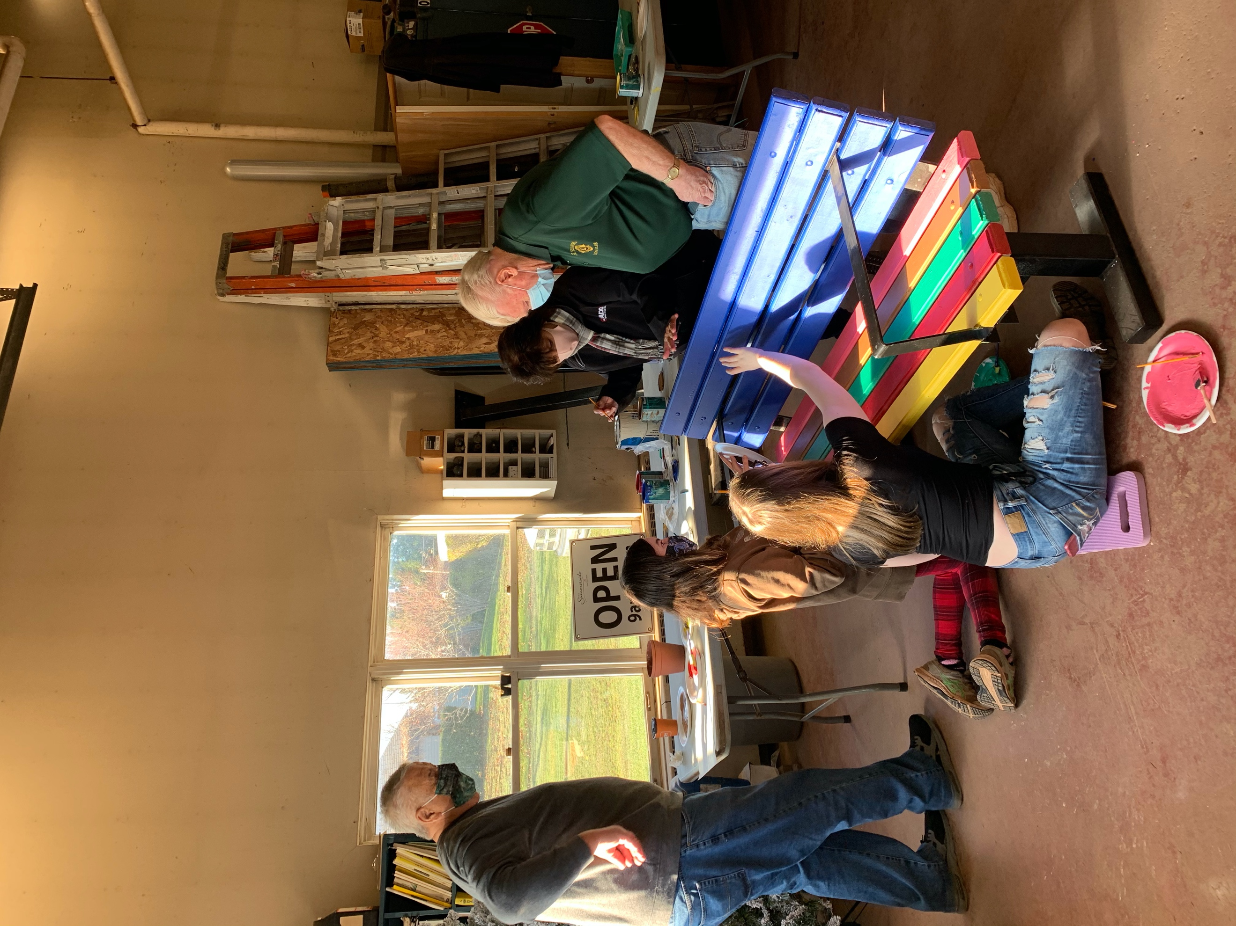
Le contenu de votre programme de formation pour les mentors variera selon le type de projets amis des aînés que vous souhaitez mener à bien, car chaque projet aura sa raison d’être et comportera des buts et des objectifs à atteindre. De plus, vos projets cibleront probablement un ou plusieurs des huit piliers qui composent une collectivité amie des aînés, et il y aura des tâches particulières à assigner à vos mentors. Par conséquent, il est important d’avoir une bonne compréhension des buts de votre projet, ainsi que des rôles et des responsabilités que vous attribuerez à vos mentors à chaque étape de votre programme.

Mise sur pied de votre programme de formation pour les mentors : En mettant sur pied votre programme de formation pour les mentors, songez aux soutiens que vous allez offrir à vos mentors avant d’envisager une formation. Au début de votre programme, prenez le temps de réfléchir aux différentes étapes du projet et à ce dont vos mentors auront besoin à chaque étape. Consacrez du temps et de l’énergie pendant la phase de planification du projet et cela vous aidera, vous et votre comité, lorsque vous commencerez à élaborer votre programme de formation pour les mentors amis des aînés.

Le soutien aux mentors : Dans la planification et la conception de votre projet, il est important de tenir compte des types de soutien à mettre en place pour vos mentors afin de leur donner le sentiment qu’ils peuvent jouer leurs rôles aisément. Cela peut inclure, notamment, un soutien individuel, un mentorat par les pairs, l’organisation de réunions de groupe périodiques pendant la durée du projet qui permettent aux mentors de réfléchir, de discuter des progrès, et de cerner les points forts et les points faibles du projet, et l’invitation d’intervenants et d’experts qui pourront motiver, inspirer et fournir une formation professionnelle particulière aux mentors.


Pendant la phase de recrutement des mentors, sur vos formulaires de recrutement et d’inscription des bénévoles, vous pouvez poser des questions sur leurs attentes en matière de formation et d’orientation. Par exemple, vous pourriez leur dire : « Songez à une, deux ou trois questions que vous aimeriez poser à notre coordonnateur de programme pendant votre séance de formation et d’orientation. » Vous pourriez également poser la question suivante : « En réfléchissant à ce projet ami des aînés et à votre rôle de mentor, de quel type de soutien aurez-vous besoin pour réussir dans l’exercice de vos fonctions? » Vous pouvez prendre ces formulaires et analyser les réponses pour adapter le contenu de votre programme de formation pour les mentors.

Survol du but et des objectifs du projet : Votre programme de formation pour les mentors devrait comprendre un survol de votre raison d’être, de vos buts et de vos objectifs. N’oubliez pas de nommer les personnes qui bénéficieront du programme de mentorat et les raisons pour lesquelles il est important d’adresser ce besoin de la collectivité et d’y répondre. De plus, présentez un aperçu général du programme, des étapes, des résultats attendus et des rôles que joueront les mentors.

Formation sur le thème « ami des aînés » : Votre programme de formation pour les mentors devrait également inclure du contenu sur les huit domaines liés aux collectivités amies des aînés, tel que décrit par l’Organisation mondiale de la Santé ou dans les jalons pancanadiens des collectivités amies des aînés de l’Agence de la santé publique du Canada, ainsi que dans tous les programmes et modèles provinciaux utilisés dans votre province. Au moment de parler des huit domaines, expliquez à quel domaine ou quels domaines votre projet ami des aînés se rapporte. La formation et la sensibilisation pour créer une collectivité amie des aînés inclusive doivent également inclure les façons dont un plan doit correspondre aux besoins exprimés par les gens de la collectivité. L’un de vos objectifs devrait inclure la formation de vos mentors et de vos bénévoles au sujet de ces huit domaines afin qu’ils puissent ensuite partager leurs connaissances avec les autres, et qu’ils soient en mesure de configurer leur mentorat en fonction de ces informations.

Présentation et élaboration d’outils : Lors de la création du matériel de formation qui sera utilisé dans vos séances d’orientation et de formation, vous aurez différents choix pour la création d’outils, y compris la création de tutoriels que vous pourrez envoyer par courriel au groupe ou par l’entremise d’un groupe privé sur LinkedIn ou Facebook, et que les mentors pourront consulter sur demande. Vous pouvez faire une présentation sur Facebook Live et appuyer les participants dans le chat de Facebook ou lors d’un appel Zoom enregistré. Vous pouvez également faire des présentations et des séances de formation en personne. Dans tous ces scénarios, il est utile de créer une présentation PowerPoint, accompagné d’un classeur de formation qui renferme les points saillants du matériel couvert ainsi que des feuilles de travail et des exercices.

Les outils que vous utiliserez pour créer votre programme de formation pour les mentors dépendent du format de la prestation de votre formation. En cas que votre projet a lieu pendant la pandémie, , vous devriez envisager d’avoir recours à des outils que vous pourrez utiliser à la fois en ligne et lors de présentations en direct. Dans cet esprit, vous pouvez créer une présentation Microsoft PowerPoint qui servira dans des présentations en direct. Vous pourriez également créer une vidéo de formation à l’aide de la fonction « voix hors champ » de PowerPoint pour la diffuser en ligne.

Quels que soient les outils utilisés lors de la prestation de la formation, il est important de concevoir votre contenu de façon à maintenir l’intérêt et l’engagement des participants. Afin de renforcer les concepts qui sont enseignés tout en offrant aux participants l’occasion de mettre en pratique les connaissances acquises, il est important d’intégrer des activités de formation individuelles ou de groupe. Dans la formation de groupes en personne, n’hésitez pas à présenter des exercices de groupe comme un remue-méninge, la résolution de problèmes et la présentation publique du travail de groupe. Ces activités sont utiles aux participants.

Tâches et rôles : Lorsque les gens se portent bénévoles pour s’inscrire à votre programme ami des aînés, ils ne savent pas toujours quels rôles ils voudront jouer ou dans quelle mesure ils veulent s’engager. Les séances de formation et d’orientation donnent un aperçu du programme qui aidera les mentors à cerner leurs champs d’intérêt et de leurs priorités. Au cours de votre programme de formation pour les mentors, vous constaterez que les participants commenceront à exprimer quels sont les rôles qu’ils souhaitent jouer. Il est important de veiller à établir une bonne corrélation entre les ensembles de compétences existants et les compétences requises pour exécuter les différentes tâches et les différents rôles d’un projet.

Répétitions et jeux de rôle : Si les mentors engagent un dialogue avec la collectivité dans le cadre de votre projet ami des aînés, il serait utile de leur offrir l’occasion de se pratiquer et de faire des jeux de rôle. Par exemple, dans le cadre de votre projet, les mentors pourraient avoir à donner une formation ou une présentation publique, ou interagir avec le public dans un rôle de service à la clientèle qui requiert des explications. Les jeux de rôle, les répétitions et la planification de différents scénarios aideront à renforcer la confiance et les connaissances de vos mentors, de sorte que lorsque vient le temps de mettre en œuvre le projet, ils sont plus aptes à être bien préparés et à avoir confiance en eux-mêmes.
Conseil pour l’orientation et la formation
Soyez flexible

Il est important de faire preuve de flexibilité dans votre programme de formation étant donné que vous travaillez avec différents membres du public en temps de pandémie. Réfléchissez à différents scénarios qui peuvent avoir une incidence sur votre plan de formation pour les mentors et prévoyez des adaptations qui vous permettront de poursuivre votre projet malgré les forces extérieures qui peuvent faire pivoter et modifier vos plans.

Orientation et formation : Votre programme d’orientation et de formation variera en fonction du projet. Celui-ci sera fondé sur le type de programme ami des aînés que vous mettez en œuvre. Lors de l’élaboration de son programme de formation pour les mentors, le Comité des villes amies des aînés a jugé qu’il était très utile, dans la plupart des cas, d’organiser un programme de formation pour les mentors de deux jours au début du projet. Cette formation comprend une présentation PowerPoint complète accompagnée d’un classeur de formation avec des exercices, des exemples pratiques, des conseils et des pratiques exemplaires. Ces outils permettent aux participants de s’exercer à maintes reprises et de faire des jeux de rôles. Au cours du programme de formation, les mentors obtiennent un aperçu du projet, reçoivent une explication des rôles et des attentes professionnelles, discutent de l’effet et des avantages des projets pour la collectivité, et reçoivent une explication de l’importance des rôles joués par les mentors aînés.

Pendant la pandémie, le Comité des villes amies des aînés a offert sa première formation des mentors et des bénévoles par l’entremise d’une prestation numérique sur demande, étant donné que son projet de banc se tenait pendant une période de confinement de la pandémie. Nous avons créé une vidéo de formation et nous l’avons distribuée aux mentors et aux bénévoles. La formation leur a donné un aperçu du projet ami des aînés, du but et des objectifs, des bénéficiaires du projet et de leurs rôles de mentors au sein du projet. Le courriel de formation comprenait la liste des équipes de projets. De plus, les participants avaient l’occasion d’envoyer des questions par voie électronique pour obtenir une réponse. Nous avons créé une page Facebook pour le projet, et les participants ont pu communiquer entre eux, à la fois par la messagerie et par courriel.

Une fois que les restrictions ont été levées et que des rassemblements en personne étaient permis, nous avons tenu une séance de rencontre et d’accueil en personne. La rencontre comprenait l’étude du matériel de formation avec la possibilité d’une période de questions, puis les participants ont été séparés en groupes et ils ont reçu leur travail de groupe.

En résumé, il est important de donner l’occasion au personnel, aux bénévoles et aux participants de se familiariser avec les attentes de votre programme de formation pour les mentors. Vous pouvez proposer diverses formes de formation en fonction de la portée du projet. Vous pouvez tenir des séances d’orientation séparées pour le personnel et les bénévoles, offrir des possibilités de formation continue tout au long du programme ou présenter des séances d’information ciblées.

Veuillez garder les considérations suivantes à l’esprit lors de la planification de vos séances d’orientation et de formation pour les mentors :

- Présentez le projet ami des aînés et le programme de formation pour les mentors aux participants.
- Faites part de vos attentes claires concernant le langage et le comportement appropriés aux membres du personnel, aux bénévoles et aux participants.
- Luttez contre les attitudes ou les stéréotypes courants liés à l'âgisme.
- Présentez les détails logistiques de votre programme. À quel endroit allez-vous vous rencontrer? À quelle heure? Quels documents les participants devront-ils apporter?
- Donnez aux participants les coordonnées des membres du personnel qui sont à leur disposition pour répondre à toute question ou préoccupation.
- Préparez tous les formulaires et les exonérations de responsabilité et recueillez les renseignements importants au sujet des participants.
- Décrivez les préoccupations en matière de gestion des risques et informez les participants au sujet des procédures d’urgence pertinentes.
- Assurez-vous de donner aux participants l’occasion de mener des discussions ou de poser des questions.

Trouver les mérites et la valeur de vos mentors : Votre programme de mentorat devrait être conçu de façon à aider les gens à trouver leur véritable valeur tout au long du processus de participation au programme. Cela signifie qu’au moment où vous arrivez à la fin du projet, les participants ont confiance en eux-mêmes par rapport aux compétences qu’ils ont développées et sont d’avis qu’ils ont contribué de façon positive à la réussite du projet.

Qui peut être mentor : En réalité, toute personne qui souhaite participer à votre programme ami des aînés peut devenir un mentor. Ce qu’il est essentiel de prendre en compte, c’est le thème du projet, les buts et les objectifs, les emplois à pourvoir, le nombre de bénévoles requis et les rôles, les tâches et les responsabilités des mentors. Vous aurez à établir une corrélation entre les compétences et les talents de vos mentors et les rôles et tâches qui leur conviennent le mieux, tout en envisageant des possibilités qui leur permettent d’élargir leurs connaissances, leur expérience et leurs compétences.

Le recrutement
Conseil pour le recrutement
Les points clés

Les points clés que vous souhaitez partager avec le public sont importants lors du recrutement des mentors. Vos méthodes de recrutement des mentors auront une incidence sur vos messages clés.
Le recrutement des bénévoles pour votre projet peut se faire de nombreuses façons. La première étape consiste à établir les responsabilités de travail à remplir lors des différentes étapes du projet. Ensuite, vous aurez à établir les descriptions de travail, puis à promouvoir les rôles de bénévoles dans la collectivité.

Au moment de faire la promotion des occasions de bénévolat, les points clés à garder à l’esprit sont d’exprimer de quelles façons les mentors peuvent tirer profit de leurs forces et de leurs compétences, de quelle façon ils prendront part au projet et de l’importance de leur contribution la réussite du projet.

Méthodes de recrutement : Il existe de nombreuses méthodes à utiliser pour recruter des mentors pour votre projet. Voici quelques exemples de stratégies utilisées par des comités amis des aînés :

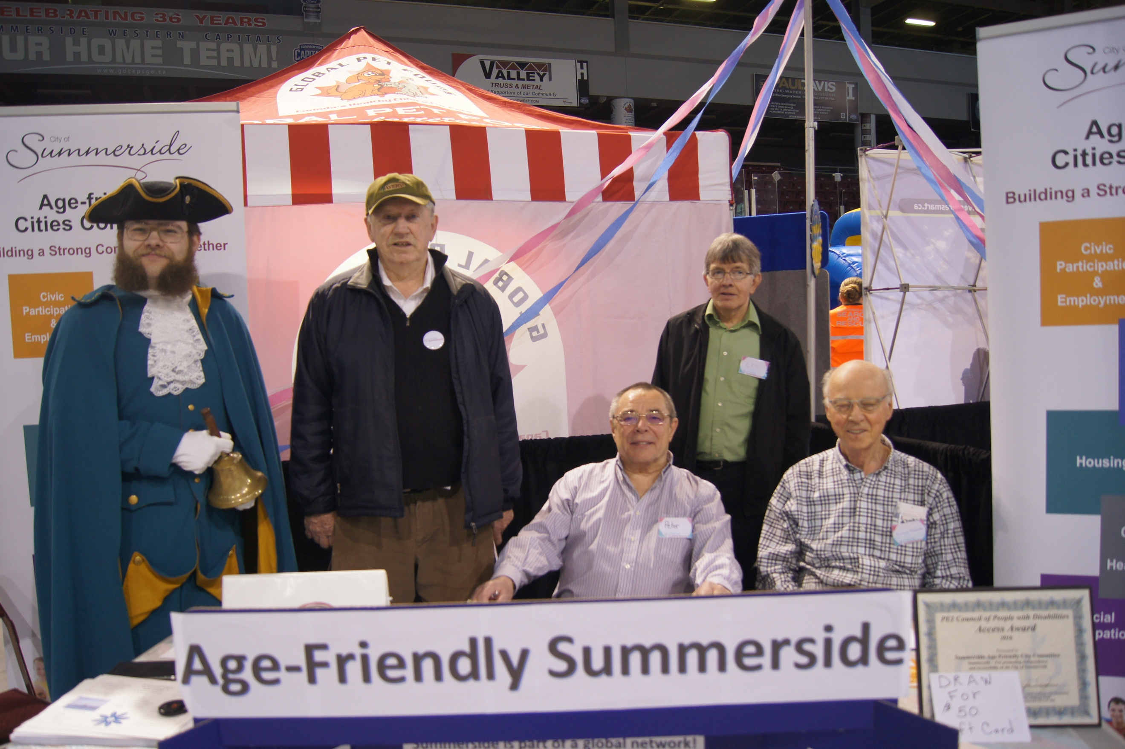
- Aborder les gens en personne.
- Créer un programme de recommandations.
- Promouvoir les occasions de mentorat sous forme de message d’intérêt public par l’entremise des médias traditionnels.
- Promouvoir les occasions de mentorat dans votre bulletin d’information électronique et sur vos réseaux sociaux.
- Promouvoir les occasions de mentorat par l’entremise des communications des intervenants communautaires.
- Faire des appels personnels par téléphone et envoyer des courriels aux coordonnateurs des événements et des programmes d’activités dans les foyers et les organismes pour personnes âgées.
- Placer des affiches de façon stratégique sur les tableaux d’événements communautaires.

La mise en œuvre de votre programme
Maintenant que vous disposez d’une base solide, vous êtes prêt à aller de l’avant avec votre programme de formation pour les mentors souhaité. La section suivante décrit certaines informations importantes à garder à l’esprit après avoir mis en place votre programme de mentorat.

ACTIVITÉ : Préparez un plan de formation initiale pour votre programme de mentorat. Quels renseignements devez-vous offrir au personnel et aux bénévoles? À vos participants?

Songez à l’évaluation dans le cadre de la conception de votre programme
Vos critères d’évaluation devraient être définis à l’étape de la conception de votre plan de programme. Lorsque vous réfléchissez aux activités et aux produits livrables de votre projet, vous devriez tenir compte de ce que vous aimeriez utiliser comme donnée de référence pour l’évaluation de votre rendement. L’objectif est de réfléchir à ces points de repère pour l’évaluation à la fin de votre programme.
Conseil pour l’évaluation du programme
Pensez-y dès le départ

Les demandes de financement ont souvent comme exigence de songer aux façons dont vous évaluerez votre programme. Il est donc utile de bien réfléchir à l’évaluation dès le départ.

On a constaté qu’un plan de projet qui comprend une évaluation de fin de projet avec des entrevues en tête-à-tête, des groupes de discussion et un sondage (en ligne ou en personne) est extrêmement bénéfique et important pour l’organisme et les mentors participants.

L’objectif devrait être d’éviter de mener une évaluation sévère, mais plutôt de structurer l’évaluation de façon à vous informer sur les améliorations à apporter à votre programme de mentorat. L’un des principaux objectifs est de veiller à ce qu’elle renferme des questions qui évaluent si les gens se sentent intégrés et s’ils sentent qu’ils participent, utilisent leurs compétences et sont en mesure d’encadrer les autres, tout en recevant un encadrement (s’il s’agit d’un projet intergénérationnel).

Exemples de mesures de réussite :
- Nombre de mentors et de participants au projet
- Répartition démographique des mentors et des participants
- Nombre de participants à l’atelier
- Les types d’activités qui ont été réalisées
- Le nombre de personnes touchées par votre projet

Le marketing et la promotion
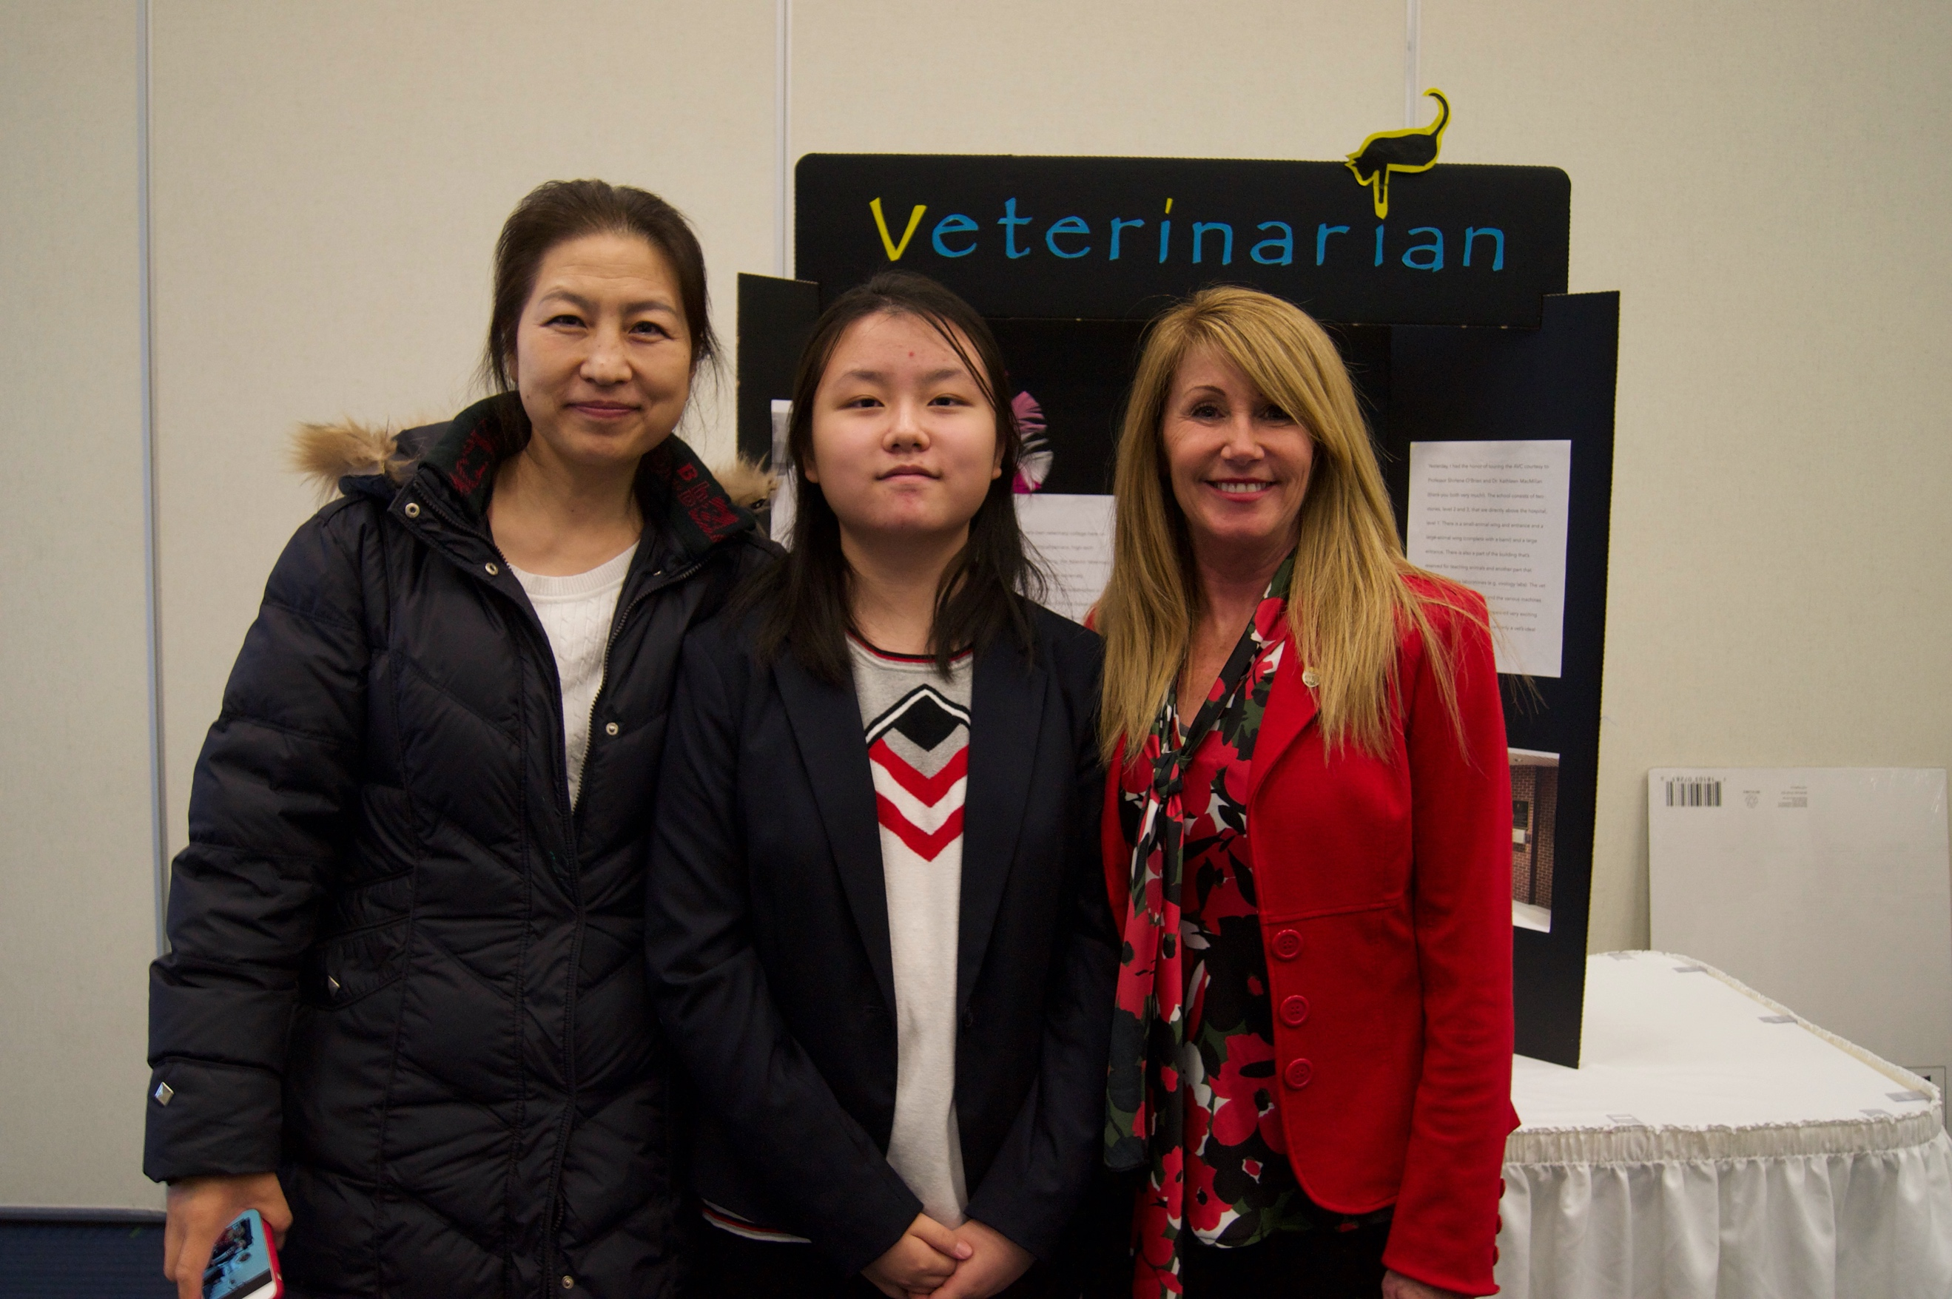
Les communications en matière de marketing et de promotion s’avéreront essentielles à la réussite de votre projet ami des aînés. C’est ainsi que vous partagerez les messages clés qui informent, éduquent et sensibilisent les différents publics avec lesquels vous souhaitez établir une connexion et un engagement.

La diffusion de votre message à la collectivité permettra de faire connaître la question importante des collectivités amies des aînés inclusives, tout en attirant des participants potentiels au projet et de nouvelles personnes à votre organisme. Voici quelques étapes à suivre pour créer une stratégie pour le matériel de marketing et de promotion de vos programmes de mentorat ami des aînés :

1. Quel est votre public cible idéal?
En gardant à l’esprit que vous pouvez avoir plus d’un type de public avec lequel vous souhaitez interagir, à qui désirez-vous vous adresser pour leur faire connaître votre projet? Qui voulez-vous attirer à participer à votre programme? Posez la question à vos mentors, ils ont peut-être quelques idées. Une fois que vous cernez votre vision des personnes avec lesquelles vous souhaitez communiquer, définissez clairement vos publics cibles et songez aux différentes manières de les atteindre.

2. Comment atteindre votre public?
Votre public serait-il plus enclin à passer du temps sur les réseaux sociaux, à écouter la radio, à écouter la télévision, à suivre les services de diffusion en continu en ligne, à magasiner dans les épiceries locales ou à manger aux restaurants locaux? À quel endroit pensez-vous qu’ils seraient plus susceptibles de voir votre message? À quel endroit vos mentors se sentent-ils le plus à l’aise?

3. Créer du matériel promotionnel.
Compte tenu de votre public idéal et des endroits où les gens de votre public sont les plus susceptibles de voir votre message, concevez vos produits de marketing en fonction de ces moyens de communication afin d’attirer des mentors et des participants au programme. Les choix comprennent la publicité numérique, comme les publicités sur Facebook et Instagram, les listes de distribution par courriel, les affiches imprimées, les bulletins d’information, les articles, les annonces sur un site Web et les publications sur les réseaux sociaux. Utilisez des images et des illustrations accrocheuses qui permettent à votre matériel promotionnel de se démarquer. Vous trouverez deux exemples dans l’annexe à titre de référence.

4. Fournir des informations pertinentes.
En songeant aux messages clés que vous souhaitez partager, assurez-vous d’inclure toutes les informations nécessaires dans votre matériel promotionnel, telles que : les dates, les heures, le lieu et le coût. Une brève description de votre programme aidera les membres du comité et les mentors potentiels à savoir à quoi s’attendre à leur arrivée. Inclure tous les renseignements nécessaires sur le matériel que les participants et les mentors auront à apporter.

5. Tenir compte de votre budget.
En dressant votre premier budget, assurez-vous d’inclure le coût du matériel publicitaire (soit la création de publicités, les frais d’impression, le papier cartonné, l’affranchissement, le temps du personnel, etc.).

6. Utiliser l’effet du bouche-à-oreille.
Si votre budget est limité, vous pouvez parfois compter sur le bouche-à-oreille, qui comprend le marketing viral en ligne. Lorsqu’une personne a une expérience positive (ou négative!) lors de sa participation à un programme, elle partage souvent cette information avec sa famille, ses amis et ses collègues, en personne ou en ligne. La création d’expériences positives pour les participants peut se traduire par la meilleure forme de promotion! En encourageant les participants à partager leur expérience en ligne, vous contribuerez à diffuser les bonnes nouvelles sur votre projet ami des aînés et votre organisme.

7. Créer un calendrier pour votre plan de marketing.
Établissez les dates où vous allez présenter ou publier vos affiches, faire des annonces, etc. Utilisez un calendrier de marketing pour planifier vos activités mensuelles, hebdomadaires et quotidiennes. Donnez une place à vos mentors dans votre calendrier dès que vous le pouvez.

8. Recourir à ces tactiques de marketing particulières.
Bien qu’il existe de nombreuses options de communication en marketing parmi lesquelles vous pouvez choisir, certaines des plus populaires et les plus efficaces incluent des affiches, des réseaux sociaux, des messages d’intérêt public, des communiqués de presse et des annonces dans les médias :

- Affiches : Placez une affiche dans une zone très achalandée, comme des panneaux d’affichage communautaires dans les centres commerciaux, les arénas, les gymnases. Cela peut aider à la diffusion de vos nouvelles et à l’atteinte d’un grand nombre de personnes. Créez un plan pour placer des affiches à des endroits qui attireront de l’intérêt. Pensez aux groupes, aux organismes et aux entreprises qui sont prêts à appuyer votre projet et dont les membres seraient des mentors potentiels.

- Réseaux sociaux : Utilisez Facebook, Twitter, YouTube et d’autres formes de réseaux sociaux pour partager des renseignements sur votre événement. Demandez aux mentors, bénévoles, équipes de projet, amis et collègues qui sont amis des aînés « d’aimer » et de « partager » vos messages, en utilisant un mot-clic pertinent. Envisagez de créer un événement Facebook que vous pouvez partager avec vos amis. Demandez à vos partenaires collaboratifs d’inclure vos promotions numériques sur leurs blogues des partenaires et dans leur bulletin d’information.

- Messages d’intérêt public : Les messages d’intérêt public sont extrêmement efficaces pour atteindre un large public. Vos médias locaux (radio et journal) peuvent diffuser votre message d’intérêt public en direct sur leurs chaînes et le placer sur leur site Web d’événements communautaires. Vous pouvez habituellement soumettre votre message d’intérêt public par l’entremise d’une ligne téléphonique, par courriel ou en soumettant un formulaire en ligne. N’hésitez pas à les appeler directement si vous avez des questions concernant les critères et les lignes directrices concernant les messages d’intérêt public à diffuser sur leurs chaînes.

- Invitation aux médias : Les médias locaux sont toujours à la recherche de bonnes nouvelles. Prenez le temps de créer une liste de distribution de bulletins électroniques pour les médias afin de pouvoir facilement envoyer des invitations officielles aux médias qui annoncent vos événements. Assurez-vous d’inclure les détails de votre événement tels que la date, le lieu, les heures de début et de fin. Il est également utile de créer un dossier pour les médias que vous pourrez distribuer lors de votre événement ou comme un suivi après l’événement.

- Diffusion en direct : L’un des meilleurs moyens de transmettre votre message de manière efficace est de diffuser vos événements en direct sur vos canaux de médias sociaux. Vous pouvez diffuser vos événements par l’entremise de votre canal Zoom, votre page Facebook, votre compte Instagram, SnapChat, Twitter, TikTok et d’autres comptes de médias sociaux. Plus vous avez de personnes qui vous suivent sur ces réseaux sociaux, plus vous atteignez un grand public.

- Promotion hâtive de votre projet : Assurez-vous d’annoncer votre diffusion en ligne bien à l’avance pour permettre à votre collectivité en ligne d’être au courant et de se connecter. Les mentors auront l’occasion de décider s’ils ont le temps de s’engager.

ACTIVITÉ : Songez aux types de promotion qui seront les plus avantageux pour votre programme de formation pour les mentors et créez un calendrier. Notez les types de promotions et de techniques de marketing que vous utilisez actuellement. De quelle façon pourriez-vous les améliorer?

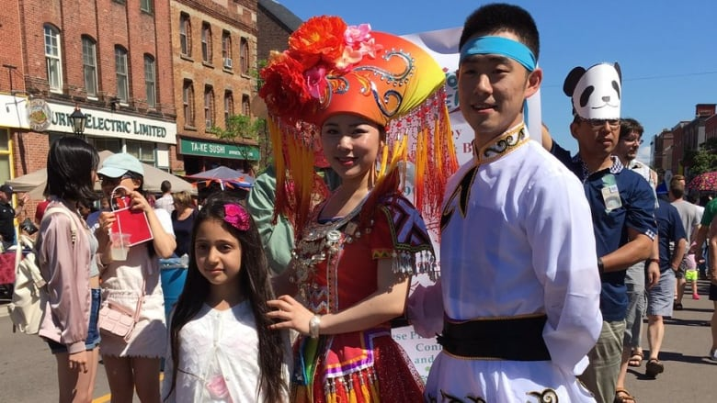

ÉTAPE 4 : ÉVALUER ET CÉLÉBRER VOTRE PROGRAMME DE FORMATION POUR LES MENTORS AMIS DES AÎNÉS

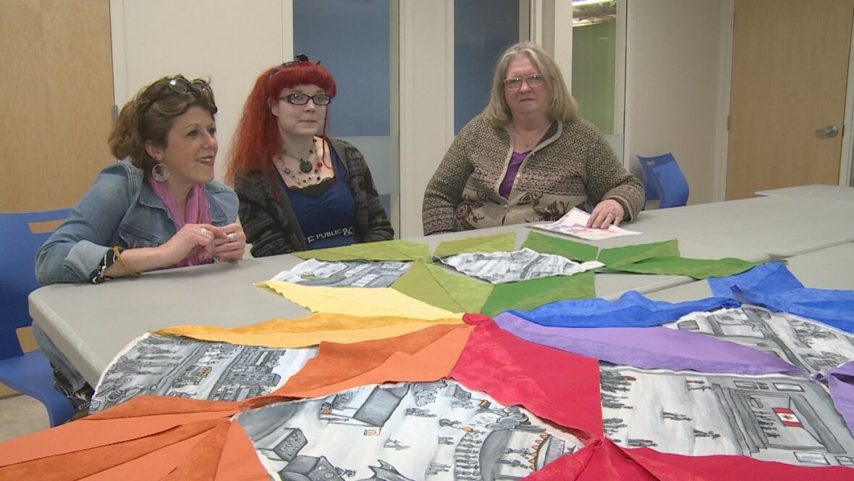
Après l’événement – Réflexion et évaluation

L’évaluation sera fondée sur les critères que vous avez établis ci-dessus en tant que mesures de réussite de votre programme. N’oubliez pas que vous aurez besoin des différentes parties de l’évaluation et des mesures de succès pour les bailleurs de fonds et les rapports de financement.

L’évaluation du niveau de participation de vos mentors sera l’un des éléments les plus importants pour mener à bien un projet. Dès le départ, vous devriez tenir compte des critères et des points de repère que vous utiliserez pour déterminer la réussite du projet à la fin. Tenez également compte des renseignements et des rétroactions que vous jugez nécessaires pour procéder à une bonne évaluation de votre projet, ainsi que de vos mentors.
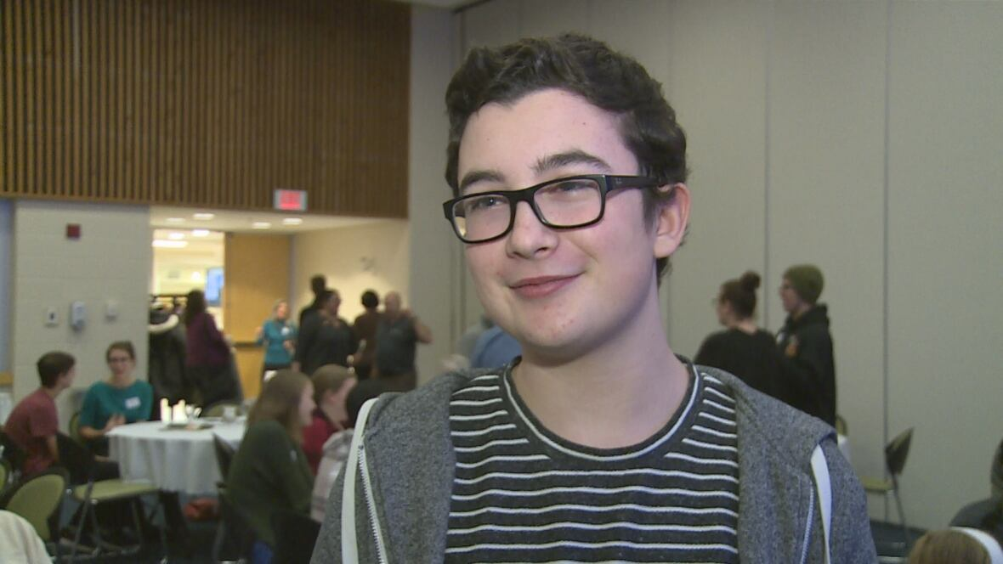
Vérifiez si l’organisme de financement à qui vous présentez une demande exige une évaluation dans le cadre du projet, ou si vous devez soumettre une évaluation à la fin du projet.

Une fois que votre projet est terminé, cela vous donnera l’occasion de réfléchir et d’apprendre de vos expériences afin d’améliorer les processus, la logistique et le plan de votre prochain projet.
Conseil pour le projet
Plan d’évaluation

En planifiant votre évaluation, limitez-vous à une page. Demandez aux gens : les trois meilleures choses qu’ils ont aimées dans le projet; les trois choses qu’ils amélioreraient; quels intervenants ont fait des présentations claires et éducatives; ce qu’ils ont acquis lors du projet, etc.

- Effectuez un sondage après l’événement en demandant aux participants, aux bénévoles et aux mentors amis des aînés de le remplir.
- Tenez des séances de réflexion et de débreffage avec les membres du personnel et les bénévoles clés pour discuter des réussites et des aspects à améliorer.
- Examinez le processus de planification : passez en revue tous les aspects de la planification pour évaluer et discuter des améliorations à apporter. Prenez des notes détaillées qui aideront dans le processus de planification de l’année suivante.
- Identifiez les partenaires, les commanditaires et les bénévoles à contacter pour de futurs événements.
- Célébrez votre succès.

Célébrer votre succès
Les initiatives amies des aînés impliquent la coordination des efforts de nombreuses personnes, y compris les membres du conseil d’administration, les membres du personnel, les bénévoles, les mentors, les coordonnateurs de projet et les participants. Sans le soutien de la collectivité et du gouvernement, ainsi que toutes les personnes participant à vos projets, les programmes et les initiatives amis des aînés ne seraient pas possibles.

Conseil pour la célébration
Points clés

Faites preuve de créativité en exprimant votre reconnaissance. Des remerciements sincères aident énormément à montrer à vos partenaires communautaires, à votre personnel, à vos bénévoles et à vos participants que vous êtes reconnaissants envers eux pour leurs contributions.

Voici quelques suggestions pour présenter vos remerciements et reconnaître le soutien et le travail de chacun :

- Exprimez vos remerciements : Il est très important de simplement remercier les gens pour leur contribution à la réussite du projet et de reconnaître leurs compétences et leurs talents qui ont contribué au succès. La plupart des gens sont heureux que quelqu’un reconnaisse leur travail.
- Écrivez des notes personnelles : Une note personnelle qui exprime votre gratitude est une façon très touchante de dire merci et elle est toujours bien appréciée. Dites à chaque personne comment sa présence a contribué à faire une différence et de quelle façon sa participation a contribué positivement au projet.
- Donnez une reconnaissance publique: Partagez des histoires avec les médias, sur votre site Web, dans votre blogue, via votre bulletin électronique et sur vos réseaux sociaux, en soulignant l’excellent travail de l’équipe. Partagez des photos et remerciez ceux qui ont contribué au projet.
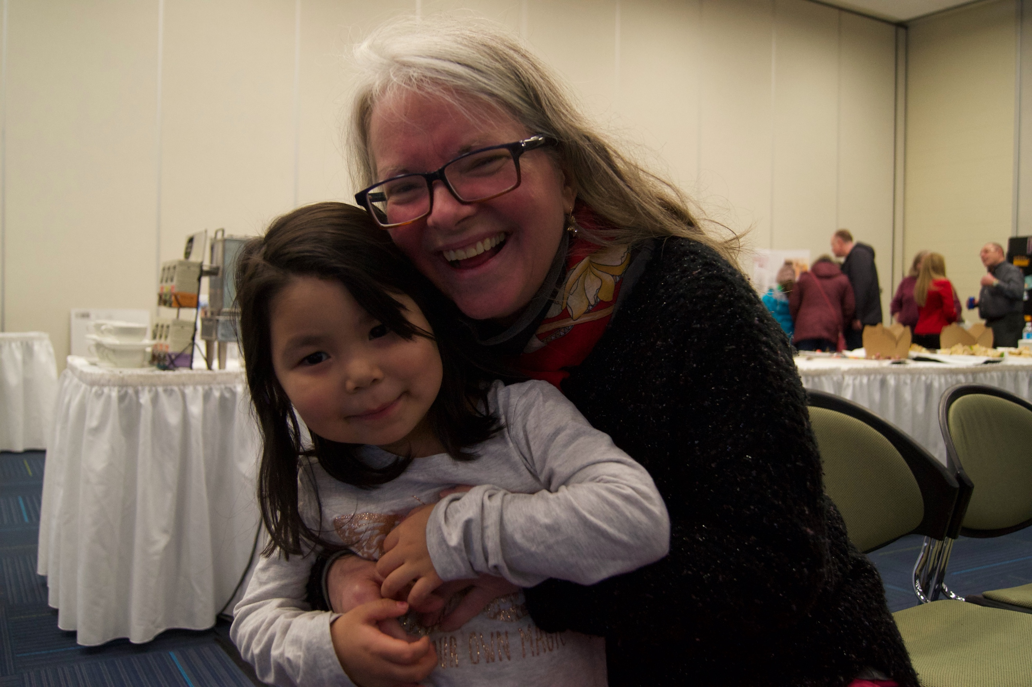
- Offrez des cadeaux et des honoraires : Offrez de petites marques de reconnaissance, y compris des cartes-cadeaux, des cahiers de marque, des gâteries impromptues, des plateaux de nourriture lors de réunions, des rafraîchissements à des moments inattendus. Il s’agit simplement d’exprimer votre gratitude et vos remerciements inattendus. Cela peut faire du chemin pour mener à un programme de mentorat réussi.
- Organisez une célébration : La plupart des gens sont reconnaissants d’assister à une petite fête de célébration à la fin d’un programme et la clôture d’un projet. Il s’agit d’une occasion de mener une bonne conversation, de porter une attention positive sur l’excellent travail qui a été accompli et d’un excellent moyen de terminer sur une note positive avec l’espoir que les participants et les bénévoles se joindront à une autre initiative à l’avenir.

ÉDITION, ADAPTATION ET DROIT D’AUTEUR

ÉDITION ET ADAPTATION : Le présent guide s’inspire en grande partie du document Intergenerational Programming Toolkit préparé par Age-friendly Edmonton en octobre 2020 et du document Rapprocher les générations, Trousse d’outils pour la planification d’activités intergénérationnelles préparé par la Direction générale du mieux-être du ministère du Développement social du Nouveau-Brunswick en 2017. Nous remercions sincèrement le Comité des villes amies des aînés pour son travail acharné menant à la rédaction du présent guide de mentorat.

DROIT D’AUTEUR : La reproduction du présent document ou son utilisation à des fins personnelles, d’étude privée ou de recherche scientifiques, mais non commerciales, est permise à condition d’en mentionner la source.

© Age-friendly Prince Edward Island - Age-friendly Cities Committee, octobre 2021
agefriendlypei@gmail.com
902-303-6444

GUIDES DES RESSOURCES

Autres trousses et sites Web

Trousse amie des aînés pour les collectivités de l’Île-du-Prince-Édouard
- Age-friendly toolkit for Prince Edward Island Communities [Anglais]
- Courriel : agefriendlypei@gmail.com

PEI Age Friendly Community Recognition Program
- https://www.princeedwardisland.ca/en/information/social-development-and-housing/age-friendly-pei [Anglais]
- Courriel : seniors@gov.pe.ca

Age-Friendly Edmonton
- www.edmonton.ca/city_government/initiatives_innovation/agefriendly-edmonton.aspx [Anglais]
- Courriel : agefriendly@edmonton.ca

Gouvernement du Nouveau-Brunswick, Le mouvement du mieux-être
- https://www.mieux-etrenb.ca/

Rapprocher les générations, Trousse d’outils pour la planification d’activités intergénérationnelles
- https://www.wellnessnb.ca/wp-content/uploads/2018/04/Trousse-outils-Rapprocher-les-generations.pdf
- Courriel : mieux-etre.wellness@gnb.ca
Trousse de programmation intergénérationnelle
- https://www.edmonton.ca/sites/default/files/public-files/assets/PDF/afe-intergenerational-toolkit.pdf [Anglais]
- Courriel : agefriendly@edmonton.ca

BIBLIOGRAPHIE
ASSOCIATION FRANCOPHONE DES AÎNÉS DU NOUVEAU-BRUNSWICK. Guide pour la réalisation de la démarche communauté amie des aînés : Créer un milieu favorisant le plein épanouissement des aînés et le vieillissement actif, avril 2016.

MINISTÈRE DU DÉVELOPPEMENT SOCIAL DU NOUVEAU-BRUNSWICK. Rapprocher les générations – Trousse d’outils pour la planification d’activités intergénérationnelles, 2017.

AGE-FRIENDLY EDMONTON. Intergenerational Programming Toolkit, ville d’Edmonton, le 20 octobre 2020 [Anglais].

HEALTHY AGING CORE BRITISH COLOMBIA. Best Practices for Intergenerational Mentoring: A Conversation with Linkages, le 23 août 2019. https://bc.healthyagingcore.ca/resources/best-practices-intergenerational-mentoring-conversation-linkages [Anglais].

ANNEXE : EXEMPLES D’AFFICHES PROMOTIONNELLES
